后勤综合服务投标文件

全院环境清洁消毒服务方案

整体组织架构策划

组织架构设置
针对广汉市人民医院后勤综合服务项目，我公司建立"三级管理、分区负责"的清洁消毒服务组织架构。项目占地170亩，建筑面积145003.09㎡，编制床位800张，涵盖门急诊医技楼、住院楼、感染楼、后勤楼、科教楼等多个建筑单体。

**第一层级：项目经理（1人）**
统筹管理全院清洁消毒工作，对接医院后勤管理部门，制定年度计划，组织质量考核。
**第二层级：区域主管（3人）**
设置门急诊、住院、特殊区域主管各1名，负责分管区域的日常管理、人员调度、质量监督。
**第三层级：班组长及一线保洁员**
根据各区域工作量配置班组长和保洁人员，设置病区组长、公共区域组长、专项清洁组长。

岗位职责划分
岗位名称 | 人数 | 主要职责 | 任职要求
项目经理 | 1人 | 统筹管理、对接医院 | 大专以上学历，5年以上经验
区域主管 | 3人 | 区域管理、质量监督 | 高中以上学历，3年以上经验
病区组长 | 若干 | 病区日常清洁消毒 | 初中以上学历，2年以上经验
专项清洁组长 | 若干 | 手术室、ICU等特殊区域 | 持有院感培训合格证
一线保洁员 | 若干 | 执行清洁消毒任务 | 身体健康，持有健康证

服务范围覆盖
区域类别 | 涉及建筑 | 建筑面积 | 服务内容
门急诊区域 | 门急诊医技楼 | 64305.08㎡ | 日常保洁、地面养护
住院区域 | 住院楼 | 64127㎡ | 病房清洁、走廊消毒
特殊区域 | 感染楼 | 4342.18㎡ | 严格消毒、隔离清洁
后勤区域 | 后勤楼 | 4508.51㎡ | 日常保洁、设备清洁
其他区域 | 科教楼等 | 6912.38㎡ | 日常保洁、专项清洁
建立"日检查、周例会、月考核"管理机制，实现全流程数字化管理。

设备物品配置

清洁设备配置方案
根据医院清洁消毒服务需求，配置专业清洁设备，遵循"够用、实用、耐用"原则。

**大型清洁设备配置清单**
序号 | 设备名称 | 数量 | 功能用途 | 配置区域
1 | 驾驶式洗地机 | 6台 | 大面积地面清洗 | 门诊大厅、住院楼
2 | 手推式洗地机 | 3台 | 中小面积地面清洗 | 各病区、诊室
3 | 加重型擦地机 | 2台 | 地面深度清洁 | 全院地面养护
4 | 扫地机 | 1台 | 室外地面清扫 | 院区道路、广场
5 | 吸水吸尘机 | 1台 | 地面干燥处理 | 各区域应急使用
6 | 高压清洗机 | 2台 | 地面冲洗清洗 | 院区道路、外墙
7 | 电动喷雾机 | 2台 | 消毒消杀 | 全院消毒消杀
**辅助清洁工具配置**
类别 | 物品名称 | 配置标准 | 更换周期
地面清洁 | 拖把、榨水车 | 每病区1套 | 每月更换
玻璃清洁 | 玻璃刮、伸缩杆 | 每层楼1套 | 每季度更换
卫生间清洁 | 马桶刷、洁厕剂 | 每卫生间1套 | 每周更换
垃圾收集 | 分类垃圾桶、垃圾袋 | 按标准配置 | 每日更换

消毒物品配置方案
消毒物品配置严格遵循《医疗机构消毒技术规范》（WS/T 367-2012）要求。

**消毒药剂配置标准**
消毒类别 | 消毒剂名称 | 有效浓度 | 适用区域
高水平消毒 | 含氯消毒剂 | 1000mg/L | 感染科、发热门诊
中水平消毒 | 过氧化氢消毒剂 | 3% | 手术室、ICU
低水平消毒 | 季铵盐类消毒剂 | 按说明 | 普通病房、门诊
手卫生 | 速干手消毒剂 | 75%酒精 | 全院各区域
**特殊科室消毒用品配置**
科室名称 | 特殊消毒要求 | 专用消毒物品
手术室 | 高水平消毒，术前术后各消毒1次 | 含碘消毒液、专用擦拭巾
ICU | 每日多次消毒 | 含氯消毒片、消毒湿巾
感染科 | 严格隔离消毒 | 高浓度含氯消毒剂

耗材供应计划
建立"三级库存"耗材供应保障体系：
- **一级库存：院内周转仓**，库存量满足7天使用需求
- **二级库存：区域分仓**，库存量满足3天使用需求
- **三级库存：公司储备仓**，库存量满足30天使用需求
物资类别 | 采购周期 | 安全库存 | 供应商数量
消毒药剂 | 每月采购 | 15天用量 | 2家以上
清洁工具 | 每季度采购 | 30天用量 | 2家以上
防护用品 | 每月采购 | 15天用量 | 2家以上

病区清洁消毒标准流程

病区清洁消毒标准
病区清洁消毒工作严格执行《医疗机构消毒技术规范》（WS/T 367-2012）和《医院消毒卫生标准》（GB 15982-2012）要求。
**病区清洁消毒等级划分**
区域等级 | 适用科室 | 清洁消毒频次 | 消毒液浓度
Ⅰ类环境 | 手术室、产房、新生儿室 | 每日3次 | 含氯消毒剂500mg/L
Ⅱ类环境 | ICU、供应室、透析室 | 每日3次 | 含氯消毒剂500mg/L
Ⅲ类环境 | 普通病房、诊室 | 每日2次 | 含氯消毒剂250mg/L
Ⅳ类环境 | 卫生间、走廊 | 每日2次 | 含氯消毒剂250mg/L

病区清洁消毒标准流程

**病区清洁消毒标准操作规程**
**第一步：准备阶段**
穿戴防护装备，检查清洁工具，配置消毒液并检测浓度。
**第二步：清洁阶段**
湿式清扫地面，擦拭物表消毒，清洁卫生间，更换垃圾袋。
**第三步：消毒阶段**
物表消毒（作用30分钟），空气消毒（不少于30分钟），终末消毒。
**第四步：检查阶段**
目视检查，荧光检测（合格率≥90%），ATP检测（≤100RLU）。
**第五步：记录阶段**
填写《病区清洁消毒记录表》，签字确认。

病区清洁消毒频次安排
时间段 | 工作内容 | 涉及区域 | 质量标准
06:00-07:30 | 晨间清洁 | 所有病区 | 地面干燥、物表光洁
08:00-09:00 | 重点消毒 | 治疗室、处置室 | 物表消毒合格
11:00-12:00 | 午间保洁 | 卫生间、走廊 | 地面无积水
14:00-15:00 | 下午消毒 | 所有病区 | 物表擦拭消毒
17:00-18:00 | 晚间保洁 | 公共区域 | 全面保洁、垃圾清运
随脏随洁 | 应急处理 | 污染区域 | 立即消毒处理

特殊病区清洁消毒规范
**感染性疾病科**：使用专用工具，消毒液浓度1000mg/L，作用时间60分钟，穿戴全套防护装备。
**新生儿室**：使用低刺激性消毒剂，避开喂奶和探视时间，进入前更换专用工作服。
**重症医学科（ICU）**：物表每日消毒3次，地面每日消毒3次，设备表面每日消毒2次，空气消毒每日2次。

公共区域维护消毒

公共区域划分与标准
广汉市人民医院公共区域包括门诊大厅、走廊通道、卫生间、电梯轿厢、楼梯间、候诊区等。根据《医院消毒卫生标准》（GB 15982-2012）要求，制定公共区域维护消毒标准。

**公共区域清洁消毒等级标准**
区域名称 | 清洁等级 | 清洁频次 | 消毒频次 | 质量标准
门诊大厅 | Ⅰ级 | 每日4次 | 每日2次 | 地面光洁、无垃圾
走廊通道 | Ⅰ级 | 每日4次 | 每日2次 | 地面干燥、扶手光洁
卫生间 | Ⅰ级 | 每2小时1次 | 每日3次 | 无异味、无积水
电梯轿厢 | Ⅰ级 | 每日4次 | 每日3次 | 按键消毒、无异味
楼梯间 | Ⅱ级 | 每日2次 | 每日1次 | 地面清洁、无杂物

公共区域维护消毒标准流程
**门诊大厅维护消毒流程**
保洁作业：开业前全面清扫，早间巡查清扫，上午每30分钟巡查，午间全面清扫，下午每30分钟巡查，晚间全面清扫消毒。
消毒作业：物表消毒（含氯消毒剂250mg/L擦拭），地面消毒（消毒液拖地，作用30分钟），空气消毒（营业结束后消毒1小时）。
**走廊通道维护消毒流程**
保洁作业：湿式清扫地面，擦拭墙面、踢脚线，擦拭扶手，清理垃圾桶。
消毒作业：扶手每日2次消毒，地面每日2次消毒，消防设施每月1次擦拭。
**卫生间维护消毒流程**
保洁作业（每2小时1次）：清理垃圾，清洁洁具，擦拭镜面，补充用品，地面清洁。
消毒作业（每日3次）：马桶消毒（含氯消毒剂500mg/L），物表消毒，地面消毒，空气消毒。
**电梯轿厢维护消毒流程**
保洁作业（每日4次）：清扫地面，擦拭墙面，清理门轨。
消毒作业（每日3次）：按键消毒（75%酒精），扶手消毒，墙面消毒。

公共区域特殊时段保洁
**就诊高峰时段**：增加保洁人员，门诊大厅配备2名专职保洁员，每30分钟巡查清扫。
**雨雪天气**：入口处铺设防滑地垫，增加地面拖擦频次，设置"小心地滑"警示标识。

公共区域质量检查标准
检查项目 | 检查标准 | 检查方法 | 检查频次
地面清洁度 | 无垃圾、无污渍 | 目视检查 | 每日4次
物表光洁度 | 无灰尘、光洁明亮 | 白手套擦拭 | 每日2次
卫生间无异味 | 无明显异味 | 嗅觉检查 | 每2小时1次
消毒记录 | 记录完整、真实 | 查阅记录 | 每日1次
建立公共区域清洁质量巡检制度，区域主管每日巡检不少于3次，项目经理每周巡检不少于2次，发现问题立即整改。

中央运输服务方案

调度中心组织架构管理

调度中心设置
针对广汉市人民医院后勤综合服务项目，我方设立中央调度中心作为医院运送服务的指挥中枢。调度中心位于医院后勤楼一层，配备专用调度工作区，设置24小时值班制度，全天候接收各科室运送需求。调度中心配置专用座机和移动电话，实行首问负责制，要求电话铃响3声内接听，确保5分钟内将运送需求录入管理系统并响应派单。
调度中心硬件配置包括：调度台3套（含双屏电脑）、数字对讲系统1套、智能运送管理系统1套、监控显示屏2台。软件系统实现与医院HIS/LIS/PACS系统对接，支持自动接收检验标本运送申请、患者检查预约等信息，实现任务自动派发和全程追踪。
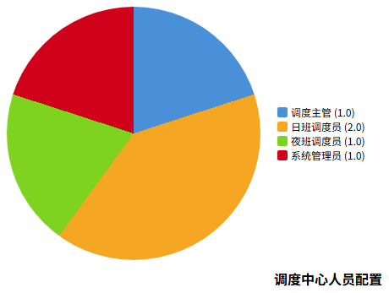

人员配置
调度中心配置调度人员5名，具体岗位设置如下：
岗位名称 | 人数 | 工作时段 | 岗位职责
调度主管 | 1人 | 行政班（8:00-12:00，14:00-17:30） | 全面负责调度中心管理、数据分析、质量监督
日班调度员 | 2人 | 8:00-20:00（轮班） | 接听电话、录入任务、分派运送人员、跟踪进度
夜班调度员 | 1人 | 20:00-次日8:00 | 夜间及节假日调度工作、紧急任务处理
系统管理员 | 1人 | 行政班（兼） | 系统维护、数据备份、故障处理
调度人员任职要求：大专及以上学历，身体健康，无犯罪前科，具有医院运送服务管理工作经验，熟练使用电脑、对讲机及智能手机操作系统，100%经过岗前培训并考核合格后方可上岗。

调度流程
调度中心采用"接收—分派—执行—反馈"四步闭环管理模式，具体流程如下：
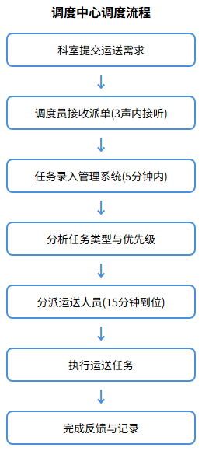
**任务接收**：调度员接听科室电话或接收系统自动推送的运送需求，详细记录任务类型、起点科室、目的地、特殊要求等信息，5分钟内完成系统录入。
**任务分派**：系统根据任务类型、紧急程度、运送人员位置等因素智能匹配最优运送人员，调度员确认后通过系统或对讲机下达指令，运送人员15分钟内到达指定科室。
**任务执行**：运送人员到达后扫描任务单二维码确认接单，按规范完成运送任务，关键节点实时回传系统。
**任务反馈**：任务完成后运送人员确认签收，系统自动记录完成时间、运送时长等数据。调度员每日汇总分析任务完成率、及时率、科室分布等指标，为持续优化提供数据支撑。

标本运送方案

常规标本运送流程
常规标本运送覆盖全院各临床科室、检验科、病理科、输血科及核医学科。运送人员每日定时循环收取各科室标本，按标本类型分类装入专用转运箱，确保运送过程符合生物安全规范。
**运送时间安排**：
标本类型 | 收取频次 | 运送时效 | 备注
常规血液标本 | 每日3次（9:00、11:00、15:00） | 收取后30分钟内送达 | 覆盖全院住院科室
尿液/粪便标本 | 每日2次（9:00、15:00） | 收取后30分钟内送达 | 与血液标本同步运送
病理标本 | 每日2次（12:00前、17:00前） | 按时段准时送达 | 手术室/内镜中心标本
体检中心标本 | 每日2-3趟 | 高峰期增加频次 | 根据体检人数动态调整
血培养瓶/空气培养皿 | 按需即时运送 | 接单后15分钟内送达 | 检验科配送至科室
运送人员接收标本时严格执行核对制度，核对项目包括：标本类型、数量、科室名称、申请单号等，双方签字确认交接记录。标本运送必须使用医院提供的规范转运箱，恒温标本使用专用恒温转运箱，确保标本质量不受运送影响。
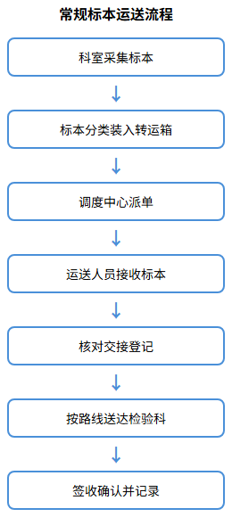

紧急标本运送响应机制
针对急查标本建立快速响应机制，确保急查标本30分钟内送达检验科。具体响应流程如下：
**即时响应**：科室发起急查申请后，调度中心立即识别为紧急任务，优先级设为最高，中断当前非紧急派单，指定专人专送。
**专人专送**：急查标本由专人负责，采用点对点直送模式，不经过中间环节，选择最优路线确保最短时间送达。运送过程中保持与调度中心通讯畅通，实时报告位置信息。
**签收确认**：运送人员将急查标本送达检验科后，与检验科工作人员当面核对签收，系统自动记录运送时长，超时自动预警。
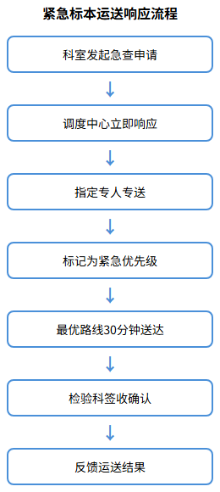
**急查标本响应时效要求**：
任务类型 | 响应时限 | 送达时限 | 考核标准
急查血液标本 | 1分钟内响应 | 30分钟内送达 | 超时率≤2%
急查体液标本 | 1分钟内响应 | 30分钟内送达 | 超时率≤2%
术中快速病理 | 即时响应 | 15分钟内送达 | 零超时
危急值标本 | 即时响应 | 最短时间送达 | 专人专送
调度中心每月统计急查标本运送数据，分析超时原因，持续优化运送路线和人员配置，确保急查标本运送时效持续达标。

患者运送方案

平诊患者运送
平诊患者运送服务覆盖全院住院科室，包括预约检查运送、转科运送、入院陪送等。运送人员根据医院陪检预约系统接收任务，提前了解患者病情及检查要求，选择适宜的运送工具（轮椅或平车），确保运送安全舒适。
**运送服务类型及要求**：
服务类型 | 响应时限 | 服务标准 | 注意事项
预约检查运送 | 按预约时间提前15分钟到达 | 核对患者信息及检查单 | 与科室护士交接确认
加急检查运送 | 接单后15分钟内到达 | 优先安排运送 | 与医技科室协调排队
转科运送 | 接单后20分钟内完成 | 确保患者安全转运 | 携带完整病历资料
入院陪送 | 按入院服务中心安排 | 全程陪同至病房 | 介绍病房环境及注意事项
运送患者前严格执行核查制度，将检查单信息与患者手腕带信息逐一核对，杜绝错接患者。运送过程中根据患者病情选择合适体位，保持平稳行进，避免颠簸。到达目的地后与接收科室医护人员共同安置患者，汇报运送情况并做好交接记录。
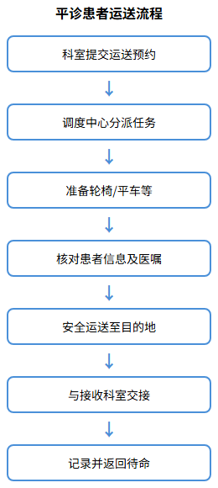

急诊患者运送
急诊患者运送建立快速响应机制，确保急查患者运送15分钟内到达需求科室。急诊运送实行24小时待命制度，运送人员随时处于待命状态，接到调度指令后立即响应。
**院前急救运送**：运送人员接到指令后迅速随救护车出诊，按规范使用担架、轮椅、铲式担架等设备，根据患者伤情调整搬运姿势，避免二次伤害。协助医护人员将患者从现场安全转移至急救车，转运途中固定好担架，防止急刹车、颠簸导致患者移位，密切观察患者状态，发现异常及时告知医护人员。
**院内急诊转运**：患者到院后，运送人员协助将患者从急救车平稳转运至急诊室、检查室或手术室，与院内医护人员交接患者基本情况。运送结束后及时清洁消毒救护车、担架、轮椅等设备，协助补充救护车物资，确保设备处于备用状态。
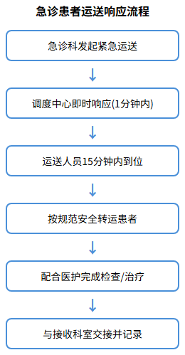
**急诊运送响应时效**：
任务类型 | 响应时限 | 到达时限 | 考核标准
急诊患者运送 | 1分钟内响应 | 15分钟内到位 | 超时率≤1%
120急救出诊 | 即时响应 | 最短时间出车 | 零延误
急诊检查运送 | 即时响应 | 15分钟内到达 | 超时率≤1%
手术患者转运 | 即时响应 | 按手术时间准时 | 零延误

特殊患者运送
针对危重患者、术后患者、脊柱损伤患者等特殊群体，制定专项运送方案，确保运送安全。
**危重患者运送**：运送前评估患者生命体征，与医护人员充分沟通运送风险。安排医护人员全程陪同，携带应急仪器（监护仪、吸氧装置、呼吸气囊）和急救药品。运送过程中固定好各种引流管，确保管道、静脉通道畅通，密切观察患者病情变化，发现异常立即报告并配合抢救。
**脊柱损伤患者**：使用铲式担架或脊柱固定板，保持患者脊柱轴线稳定，避免弯曲、扭转。至少3人协同搬运，动作轻柔平稳，全程保持患者体位固定。
**术后患者运送**：根据手术类型和麻醉方式选择运送工具和体位，保持引流管通畅，注意保暖，观察伤口敷料情况，与病房护士详细交接术中情况。
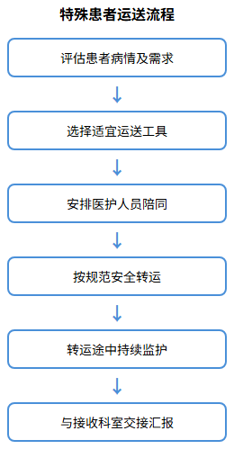
**特殊患者运送管理要求**：
患者类型 | 运送工具 | 人员配置 | 特殊要求
危重患者 | 平车 | 医护陪同+运送人员 | 携带应急设备和药品
脊柱损伤 | 铲式担架 | 至少3人协同 | 保持脊柱轴线稳定
术后患者 | 平车 | 运送人员 | 注意引流管通畅
骨折患者 | 平车/轮椅 | 运送人员 | 固定患肢，避免二次伤害
儿科患者 | 轮椅/平车 | 家属陪同+运送人员 | 安抚情绪，注意安全
运送人员定期接受特殊患者运送专项培训，熟练掌握各类患者运送技能和应急处理能力，确保特殊患者运送安全零事故。

维修维护服务方案

维修维护管理组织架构

方案目标
建立科学、高效的维修维护管理组织架构，确保广汉市人民医院后勤综合服务中的维修维护工作有序开展。通过明确的层级管理和岗位职责划分，实现维修维护服务的标准化、专业化管理，保障医院各类设施设备的正常运行，为医院提供安全、可靠的后勤保障服务。

组织架构设置
本项目维修维护管理组织架构采用"项目经理—技术主管—专业班组"三级管理模式，确保指令传达高效、责任落实到位。
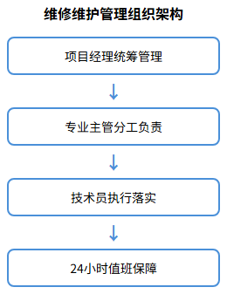
**第一层级：项目经理**
全面负责维修维护服务的统筹管理，对接医院后勤管理部门，协调各专业班组工作，处理重大维修事项和应急事件。
**第二层级：技术主管**
负责技术指导和质量监督，制定维修维护计划和技术标准，组织技术培训和安全教育，审核维修方案和验收维修质量。
**第三层级：专业班组**
根据服务内容设置四个专业班组：
班组名称 | 人员配置 | 主要职责
综合维修组 | 6人 | 水电木工维修、管道疏通、设施维护
锅炉运维组 | 1人 | 热水锅炉系统运行维护
医气运维组 | 1人 | 制氧站医气系统及钢瓶管理
污水处理组 | 3人 | 污水处理站运行维护

岗位设置与职责
**项目经理岗位职责**
- 制定维修维护服务整体方案和工作计划
- 组织协调各班组工作，监督服务质量
- 对接医院后勤管理部门，处理投诉和建议
- 负责人员培训、考核和安全管理
**技术主管岗位职责**
- 制定维修维护技术标准和操作规程
- 指导各班组技术工作，解决技术难题
- 组织设备巡检和安全隐患排查
- 审核维修方案，验收维修质量
**综合维修组岗位职责**
- 负责医院水电木工日常维修维护
- 处理给排水系统故障和管道疏通
- 维修更换各类阀门、水表、卫生洁具
- 完成门窗、办公家具等设施维修
**锅炉运维组岗位职责**
- 负责热水锅炉系统日常运行巡检
- 记录锅炉运行数据，发现隐患及时处理
- 配合专业检测机构进行安全检测
- 做好锅炉房安全管理
**医气运维组岗位职责**
- 负责制氧站医气系统日常运行巡查
- 监测供气压力和设备运行状态
- 协助医气钢瓶装卸入库和运送回收
- 处理供气管路和终端一般性维修
**污水处理组岗位职责**
- 负责污水处理设备运行和巡查
- 按要求进行污水消毒加药处理
- 进行水质自检和排放监测
- 填写运行记录，配合环保检查

值班安排
实行24小时值班制度，确保医院维修维护服务全天候响应：
时段 | 值班人员 | 响应要求
白班（8:00-18:00） | 各班组全员在岗 | 急修10分钟内到达，其它20分钟内到达
夜班（18:00-8:00） | 综合维修1人、锅炉/医气各1人 | 急修10分钟内到达现场
节假日 | 安排轮值人员 | 保持基本服务保障能力
值班人员须严格遵守交接班制度，做好值班记录，确保维修维护服务连续性和信息传递准确性。
---

综合维修服务方案

方案目标
建立规范、高效的综合维修服务体系，为广汉市人民医院提供及时、专业的水电木工维修服务。通过标准化的报修流程、严格的响应时间要求和明确的质量标准，确保医院各类设施设备的正常运行，满足医院日常运营和医疗服务需求。

日常报修流程
建立"报修—派单—维修—验收—归档"五步闭环报修流程，确保每项维修任务可追溯、可考核。
**报修受理**
医院各科室通过维修报修软件或电话报修，服务中心统一受理，记录报修时间、地点、故障描述等信息。紧急报修（如水管爆裂、电气故障等）立即响应，一般报修按流程派单。
**任务派发**
根据故障类型和地点，指派相应专业维修人员。维修人员接单后，携带工具和常用材料前往现场。如需特殊材料，及时与仓库沟通调配。
**现场维修**
维修人员到达现场后，先进行故障诊断，制定维修方案，经报修科室确认后实施维修。维修过程中注意保护现场环境，遵守医院院感控制要求。
**质量验收**
维修完成后，由报修科室进行验收，确认维修质量合格后签字确认。如验收不合格，维修人员须立即整改，直至达到验收标准。
**记录归档**
维修人员填写维修记录单，详细记录故障原因、维修内容、使用材料等信息。服务中心定期汇总分析维修数据，为设备维护保养提供依据。

维修响应时间
严格按照招标文件要求的响应时间标准执行：
维修类型 | 响应时间 | 到达现场时间 | 完成时间
紧急维修（水管爆裂、电气故障等） | 立即响应 | 10分钟内 | 视故障复杂程度
一般维修 | 5分钟内派单 | 20分钟内 | 当日完成
计划性维修 | 提前预约 | 按约定时间 | 按计划完成
**紧急维修定义**
- 水管爆裂、严重漏水
- 电气故障、线路短路
- 电梯困人
- 其他影响医院正常运营的突发故障
**一般维修定义**
- 水龙头、阀门更换
- 灯具、开关维修
- 门窗、家具维修
- 其他非紧急维修事项

维修质量标准
**维修作业标准**
- 维修前做好现场保护，避免二次损坏
- 维修过程规范操作，遵守安全规程
- 维修材料符合质量要求，优先使用原厂配件
- 维修完成后清理现场，恢复原状
**验收质量标准**
- 水电维修：无渗漏、无短路，功能恢复正常
- 管道维修：连接牢固，无渗漏，排水通畅
- 门窗维修：开关灵活，密封良好，五金件完好
- 家具维修：结构牢固，表面平整，功能正常
**维修服务承诺**
- 维修及时率≥95%
- 维修一次合格率≥90%
- 客户满意度≥90%
- 维修返修率≤5%

维修服务内容
根据招标文件要求，综合维修服务内容包括：
**给排水系统维修**
- 冷热水龙头、水表、卫生洁具维修更换
- 水箱及配件维修更换
- 感应水龙头水阀、脚踏阀、截止阀维修更换
- 墙体内、地下管道、阀门维修更换
- 地面、屋面雨水、污水管道疏通
**电气系统维修**
- 灯具、开关、插座维修更换
- 配电箱、线路故障排查维修
- 电动工具、气动工具维修
**木工维修**
- 门窗、办公桌椅维修
- 木制家具维修更换
- 门锁、锁芯更换
- 吊柜、壁柜安装维修
**金属设施维修**
- 病床、陪伴椅、治疗车维修
- 金属管道焊接维修
- 板车维修及泵轮调节修理

维修工作计划
制定综合维修周、月、年计划，确保维修工作有序开展：
计划类型 | 计划内容 | 执行频次
周计划 | 重点设备巡检、常规维修任务安排 | 每周制定
月计划 | 设备维护保养、维修数据分析 | 每月制定
年计划 | 设备大修、更新改造计划 | 每年制定
通过计划性维修，变被动维修为主动维护，提高设备运行可靠性，降低故障发生率。
---

热水锅炉系统运维

方案目标
建立规范、安全的热水锅炉系统运行维护管理体系，确保广汉市人民医院热水锅炉系统（常压）安全、稳定、高效运行。通过严格的日常巡检、科学的维护保养和完善的安全检查制度，保障医院24小时热水供应需求，同时确保锅炉运行安全，延长设备使用寿命。

锅炉运行管理
**运行巡检制度**
建立白班、夜班双重巡检机制，确保锅炉系统全天候监控：
巡检时段 | 巡检频次 | 巡检内容 | 记录要求
白班（8:00-18:00） | 每2小时一次 | 全面巡检，记录运行数据 | 填写巡检记录表
夜班（18:00-8:00） | 每4小时一次 | 重点巡检，监测异常情况 | 填写巡检记录表
**巡检内容清单**
检查项目 | 检查标准 | 异常处理
天然气泄漏 | 无泄漏，报警装置正常 | 发现泄漏立即停机，通知燃气公司
锅炉温度 | 在设置范围内（通常60-80℃） | 调整燃烧机参数
燃烧机 | 工作正常，火焰稳定 | 检查点火装置，清理积碳
热水循环泵 | 运转正常，无异响 | 检查轴承、密封，必要时更换
控制柜 | 运行正常，指示灯正常 | 检查线路、接触器
安全阀 | 动作可靠，无泄漏 | 定期校验，必要时更换
温度压力表 | 显示准确，无损坏 | 定期校验，必要时更换
水处理器 | 工作正常，水质合格 | 检查滤芯，更换再生剂
**运行数据记录**
每班次记录以下运行数据：
- 锅炉进/出水温度
- 系统压力
- 燃气消耗量
- 循环泵运行状态
- 水处理设备运行状态
- 异常情况及处理记录

维护保养计划
制定科学的维护保养计划，确保锅炉系统长期稳定运行：
**日常保养**
- 清洁锅炉房环境，保持设备整洁
- 检查各连接部位有无渗漏
- 检查仪表、阀门工作状态
- 记录运行数据，分析运行趋势
**月度保养**
- 检查燃烧机工作状态，清理积碳
- 检查循环泵轴承、密封情况
- 检查安全阀、压力表工作状态
- 检查水处理设备，更换滤芯
**季度保养**
- 清洗锅炉换热面，提高换热效率
- 检查电气线路、控制元件
- 校验安全附件、仪表
- 检查管道保温，修补破损处
**年度保养**
- 配合专业检测机构进行锅炉安全检测
- 检测锅炉电机性能、程序控制器
- 检测锅炉排放烟气
- 水泵启动控制柜、锅炉控制柜年度保养
- 系统内管道、阀门全面检查维护
保养类型 | 保养周期 | 主要内容 | 责任人
日常保养 | 每日 | 环境清洁、渗漏检查、数据记录 | 锅炉运维员
月度保养 | 每月 | 燃烧机、循环泵、安全阀检查 | 锅炉运维员
季度保养 | 每季 | 换热面清洗、电气检查、仪表校验 | 技术主管
年度保养 | 每年 | 全面检测、控制柜保养、管道维护 | 项目经理+专业机构

安全检查制度
**安全检查内容**
- 天然气泄漏检测：每日检查燃气管道、阀门，确保无泄漏
- 安全附件检查：安全阀、压力表、温度表定期校验，确保动作可靠
- 电气安全检查：检查电气线路、接地保护，防止漏电、短路
- 消防设施检查：检查灭火器、消防栓，确保完好有效
**安全操作规程**
- 司炉工持证上岗，严格执行操作规程
- 锅炉运行期间，值班人员不得离岗
- 发现异常情况立即停机，报告上级
- 定期进行安全培训和应急演练
**应急预案**
- 制定锅炉故障应急预案，明确应急处置流程
- 配备应急抢修工具和备品备件
- 与燃气公司、设备厂商建立应急联动机制
- 定期组织应急演练，提高应急处置能力
**安全管理措施**
- 锅炉房实行封闭管理，非工作人员禁止入内
- 锅炉房内配备天然气泄漏报警装置
- 锅炉房内配备消防器材，定期检查更换
- 锅炉运行记录保存不少于3年
---

医气系统及钢瓶运维

方案目标
建立安全、可靠的医用中心制氧站医气系统及医气钢瓶运行维护管理体系，确保广汉市人民医院医用气体供应安全、稳定、连续。通过严格的日常巡检、科学的维护保养和完善的安全监测制度，保障医院临床用氧需求，确保医气系统安全运行，为患者生命安全提供保障。

制氧站运行管理
**系统组成**
医用中心制氧站医气系统包括：
- 制氧机组：负责医用氧气生产
- 空气压缩机组：提供压缩空气
- 负压吸引机组：提供负压吸引
- 汇流排：备用气体切换
**巡检制度**
建立白班、夜班双重巡检机制，确保医气系统全天候监控：
巡检时段 | 巡检频次 | 巡检方式 | 记录要求
白班（8:00-18:00） | 每3小时一次 | 全面巡检，"看、听、闻" | 填写巡检记录表
夜班（18:00-8:00） | 2次巡检 | 重点巡检，监测异常 | 填写巡检记录表
**巡检内容清单**
检查项目 | 检查标准 | 异常处理
制氧机组 | 运行正常，氧气纯度≥90% | 停机检查，通知专业维保
空压机组 | 运行正常，压力稳定 | 检查气路、电路
负压机组 | 运行正常，负压值正常 | 检查真空泵、管路
汇流排 | 切换正常，压力平衡 | 检查切换阀、减压阀
供气管路 | 无泄漏，压力正常 | 查找泄漏点，及时修复
医气终端 | 供气正常，无泄漏 | 更换终端或密封件
**运行数据记录**
每班次记录以下运行数据：
- 氧气纯度、流量、压力
- 压缩空气压力、温度
- 负压吸引负压值
- 各设备运行状态
- 异常情况及处理记录

医气钢瓶管理
**钢瓶入库管理**
- 协助专业维保单位进行医气钢瓶装卸入库
- 检查钢瓶外观、阀门、压力表
- 核对钢瓶数量、规格、有效期
- 按类别分区存放，标识清晰
**钢瓶使用管理**
- 按"先进先出"原则使用钢瓶
- 定期检查钢瓶压力，及时更换
- 记录钢瓶使用情况，建立台账
- 空瓶及时通知氧工运送回收
**钢瓶安全管理**
- 钢瓶存放区域通风良好，远离热源
- 钢瓶直立放置，固定牢固
- 定期检查钢瓶阀门、密封件
- 禁止碰撞、敲击钢瓶
管理环节 | 管理要求 | 责任人
入库验收 | 检查外观、压力、有效期 | 医气运维员
存放管理 | 分类存放、标识清晰、通风良好 | 医气运维员
使用记录 | 记录使用情况、建立台账 | 医气运维员
空瓶回收 | 及时通知、规范回收 | 医气运维员

安全监测
**压力监测**
- 实时监测供气系统压力，确保在正常范围
- 压力异常时立即报警，及时处理
- 定期校验压力表、压力传感器
- 记录压力数据，分析运行趋势
**泄漏监测**
- 每日检查供气管路、阀门、终端
- 使用检漏液或检漏仪检测泄漏
- 发现泄漏立即处理，记录泄漏点
- 定期进行系统气密性试验
**纯度监测**
- 定期检测氧气纯度，确保≥90%
- 记录纯度数据，分析变化趋势
- 纯度异常时立即停机检查
- 配合专业机构进行定期检测
**应急处置**
- 制定医气系统故障应急预案
- 配备应急抢修工具和备品备件
- 与设备厂商建立应急联动机制
- 定期组织应急演练，提高应急处置能力
**安全管理措施**
- 制氧站实行封闭管理，非工作人员禁止入内
- 站内配备氧气浓度报警装置
- 站内配备消防器材，定期检查更换
- 运行记录保存不少于3年

维护保养计划
**日常保养**
- 清洁设备表面，保持环境整洁
- 检查各连接部位有无渗漏
- 检查仪表、阀门工作状态
- 记录运行数据，分析运行趋势
**月度保养**
- 检查制氧机组工作状态
- 检查空压机、负压机运行情况
- 检查汇流排切换功能
- 检查供气管路、终端
**季度保养**
- 配合专业维保单位进行月度维护保养
- 校验安全附件、仪表
- 检查电气线路、控制元件
- 清洗、更换过滤器
**年度保养**
- 配合专业维保单位进行年度维护保养
- 全面检测设备性能
- 更换易损件、密封件
- 系统气密性试验
---

污水处理站运维

方案目标
建立规范、高效的污水处理站维护管理体系，确保广汉市人民医院污水处理站稳定运行，出水水质达到国家排放标准。通过科学的运行管理、严格的水质监测和规范的设备维护，保障医院污水处理达标排放，满足环保部门要求，保护环境安全。

污水处理站运行管理
**系统组成**
医院污水处理站包括：
- 格栅除污系统：去除污水中大颗粒杂质
- 调节池：均衡水质水量
- 生化处理系统：降解有机物
- 消毒系统：杀灭病原微生物
- 污泥处理系统：处理剩余污泥
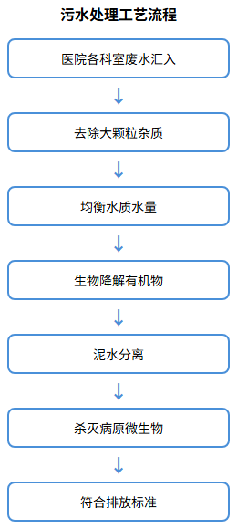
**运行管理制度**
管理环节 | 管理要求 | 责任人
白班值守 | 每日8:00-18:00现场值守 | 污水处理员
24小时应答 | 非值守时段电话应答，30分钟内到场 | 污水处理员
设备巡检 | 每2小时巡检一次，记录运行数据 | 污水处理员
加药处理 | 按要求进行消毒加药处理 | 污水处理员
水质自检 | 按规定进行相关指标自检 | 污水处理员
记录填写 | 填写运行记录，保存备查 | 污水处理员
**运行操作规程**
操作环节 | 操作要求 | 注意事项
进水监测 | 监测进水水质、水量 | 发现异常及时报告
格栅清污 | 每日清理格栅截留物 | 防止堵塞影响处理效果
生化系统 | 控制溶解氧、污泥浓度 | 保持微生物活性
消毒加药 | 按比例投加消毒剂 | 确保消毒效果
出水监测 | 监测出水水质 | 确保达标排放
污泥处理 | 定期排泥、脱水处理 | 按危废要求处置

水质监测
**监测指标**
监测项目 | 监测频次 | 控制标准 | 监测方法
COD | 每日1次 | ≤250mg/L | 重铬酸钾法
BOD5 | 每周1次 | ≤100mg/L | 稀释接种法
SS | 每日1次 | ≤60mg/L | 重量法
氨氮 | 每日1次 | ≤45mg/L | 纳氏试剂法
粪大肠菌群 | 每周1次 | ≤5000个/L | 多管发酵法
总余氯 | 每日2次 | ≥6.5mg/L（接触≥1.5h） | DPD法
**监测制度**
- 每日进行常规指标自检，记录监测数据
- 每周进行粪大肠菌群等微生物指标检测
- 每月配合环保部门进行监督性监测
- 每季度委托第三方检测机构进行全面检测
**异常处理**
- 监测数据异常时，立即增加监测频次
- 分析异常原因，调整处理工艺
- 必要时停止排放，进行应急处理
- 及时报告环保部门，配合调查处理

设备维护
**日常维护**
- 清洁设备表面，保持环境整洁
- 检查设备运行状态，无异响、无泄漏
- 检查电气线路、控制元件
- 记录设备运行数据
**月度维护**
- 检查格栅除污机，清理杂物
- 检查水泵、风机运行情况
- 检查加药设备，校准加药量
- 检查消毒设备，确保消毒效果
**季度维护**
- 清洗调节池、沉淀池
- 检查曝气系统，清理曝气头
- 检查污泥脱水设备
- 校验监测仪表
**年度维护**
- 全面检修设备，更换易损件
- 清理管道、阀门
- 校验所有监测仪表
- 配合环保部门进行年度检测
维护类型 | 维护周期 | 主要内容 | 责任人
日常维护 | 每日 | 设备清洁、状态检查、数据记录 | 污水处理员
月度维护 | 每月 | 格栅清理、水泵检查、加药设备校准 | 污水处理员
季度维护 | 每季 | 池体清洗、曝气系统检查、仪表校验 | 技术主管
年度维护 | 每年 | 全面检修、管道清理、配合检测 | 项目经理+专业机构

应急处置
**应急预案**
- 制定污水处理站故障应急预案
- 配备应急抢修工具和备品备件
- 与设备厂商建立应急联动机制
- 定期组织应急演练，提高应急处置能力
**应急响应流程**
- 发现故障立即报告，启动应急预案
- 采取应急措施，防止污染扩散
- 组织抢修，尽快恢复运行
- 配合环保部门调查处理
**安全管理措施**
- 污水处理站实行封闭管理
- 站内配备通风、防护设施
- 操作人员配备防护用品
- 定期进行安全培训和演练

院感控制方案

医疗废物运送院感控制

方案目标
建立规范化的医疗废物运送院感控制体系，确保医疗废物从产生到最终处置全流程符合《医疗废物管理条例》《医疗卫生机构医疗废物管理办法》等法规要求。通过分类收集、规范运送、安全暂存三大环节的精细化管理，实现医疗废物零泄漏、零感染、零事故的管理目标，有效防止院内交叉感染和环境污染。

医疗废物分类收集管理
严格按照《医疗废物分类目录》要求，建立五类医疗废物分类收集体系：
废物类别 | 收集容器 | 标识颜色 | 典型废物 | 管理要求
感染性废物 | 黄色垃圾袋 | 黄色 | 被病人血液体液污染的物品、一次性医疗用品 | 双层包装、鹅颈式封口
损伤性废物 | 利器盒 | 黄色 | 针头、刀片、玻璃安瓿 | 装量不超过3/4、封闭投放
病理性废物 | 黄色垃圾袋 | 黄色 | 手术切除组织、病理标本 | 专用冰箱暂存、48小时内清运
药物性废物 | 专用容器 | 黄色 | 过期药品、废弃疫苗 | 分类收集、集中处置
化学性废物 | 专用容器 | 黄色 | 废弃化学试剂、消毒剂 | 独立存放、专业处置
各科室设置标准化医废收集点，配备分类收集容器和分类指引牌。护理人员和保洁人员在产生废物后立即按规范分类投放，严禁混放混装。每个收集点设置医废分类监督员，负责检查分类正确性并签字确认。

运送路线规划
制定科学合理的医疗废物运送路线，确保运送过程安全可控：
管控要素 | 具体要求 | 执行标准
运送时间 | 避开患者就诊高峰，选择人流较少时段 | 每日2次定时收集（上午10:00、下午16:00）
运送通道 | 使用专用污物电梯和污物通道 | 禁止使用客梯和患者通道
运送工具 | 专用密封运送车，配备防渗漏收集箱 | 每次使用后清洁消毒
运送人员 | 经过专业培训的专职医废收集员 | 持证上岗、规范着装防护
交接登记 | 科室与运送人员双方签字确认 | 记录废物种类、重量、时间
运送过程中严格执行密闭管理，医废包装袋必须双层封口，利器盒必须加盖封闭。运送车辆不得在病区走廊长时间停留，运送路线避开门诊大厅、住院部大厅等患者密集区域。

暂存间管理规范
医疗废物暂存间实行专区管理，设置独立的暂存区域：
管理项目 | 具体措施 | 频次要求
环境要求 | 防渗漏、防鼠、防蚊蝇、防盗设施齐全 | 每日检查维护
温度控制 | 安装空调设施，保持室内温度≤20℃ | 持续监测记录
消毒处理 | 地面、墙面、容器每日消毒 | 每日2次
存放时限 | 医疗废物暂存不超过48小时 | 严格监控
清运交接 | 与医废处置公司当面交接称重 | 每次清运时
台账管理 | 建立医废出入库台账，记录完整 | 实时更新
暂存间实行双人双锁管理，非工作人员禁止进入。建立医废追溯系统，每袋医废配备唯一二维码，实现从产生到处置的全程可追溯。定期开展医废管理自查，发现问题立即整改，确保医废管理合规达标。
**医疗废物分类收集流程：**
流程步骤 | 操作内容 | 责任人员
第一步 | 废物产生科室分类投放 | 科室医护人员
第二步 | 黄色垃圾袋收集感染性废物 | 保洁人员
第三步 | 利器盒收集损伤性废物 | 保洁人员
第四步 | 称重登记贴标签 | 医废收集员
第五步 | 暂存间分类存放 | 暂存间管理员
第六步 | 专业公司清运 | 医废处置公司
**医疗废物运送路线管理：**
运送环节 | 管理要求 | 注意事项
科室收集点装车 | 密封容器装载 | 避免遗撒
专用电梯运送 | 使用污物电梯 | 禁止使用客梯
指定通道通行 | 走污物通道 | 避开患者密集区
暂存间交接 | 当面交接签字 | 记录废物种类重量
专业清运 | 定时清运 | 暂存不超过48小时

特殊科室院感管理

方案目标
针对手术室、重症医学科、内镜中心、儿科等特殊科室的院感控制需求，建立分级分类的院感管理体系。根据各科室感染风险等级和功能特点，制定差异化的清洁消毒标准、人员防护要求和操作规范，确保特殊科室院感管理达到国家相关标准，有效降低医院感染发生率。

手术室院感管理
手术室是医院感染控制的重点区域，实行最严格的院感管理标准：
管理维度 | 具体措施 | 执行标准
环境管理 | 层流净化系统维护、温湿度控制、压差监测 | 温度22-25℃、湿度40-60%、正压≥2.5Pa
物表消毒 | 手术台、器械车、无影灯等术前术后消毒 | 含氯消毒剂500mg/L擦拭
地面消毒 | 手术间地面湿式清扫、术后彻底消毒 | 每日至少3次，术后即刻消毒
空气消毒 | 紫外线循环风消毒、层流系统持续运行 | 术前1小时开启、术后持续30分钟
人员管理 | 限制参观人数、规范更衣流程、手卫生依从性监测 | 每间手术间≤3名参观人员
废物处理 | 手术废物分类收集、锐器盒规范使用 | 术中废物即时清理
建立手术室院感监测体系，每月进行空气培养、物表培养和手卫生监测，监测结果纳入科室质量考核。

重症医学科院感管理
重症医学科患者免疫力低下、侵入性操作多，院感风险极高：
管理项目 | 具体要求 | 监测频次
环境清洁 | 每日3次常规清洁消毒、终末消毒严格执行 | 每日3次+随时消毒
物表消毒 | 床单元、监护仪、呼吸机等高频接触面 | 每日至少2次
手卫生 | 速干手消毒剂配置充足、依从性监测 | 每月监测统计
导管管理 | 中心静脉导管、导尿管、气管插管专项管理 | 每日评估、及时拔管
隔离措施 | 多重耐药菌感染患者单间隔离或同种隔离 | 确诊后立即执行
探视管理 | 限制探视人数、探视人员防护指导 | 每人每次≤30分钟
建立ICU院感目标性监测制度，重点监测呼吸机相关肺炎、导管相关血流感染、导尿管相关尿路感染等，每月分析监测数据并反馈临床。

内镜中心院感管理
内镜属于高风险医疗器械，清洗消毒质量直接关系患者安全：
管控环节 | 操作规范 | 质量标准
预处理 | 使用后立即床旁预处理、送至清洗消毒间 | 管腔内无残留物
测漏 | 每次使用前进行测漏检查 | 无气泡溢出
清洗 | 多酶洗液浸泡、刷洗管腔、超声清洗 | 清洗时间≥5分钟
消毒 | 2%戊二醛浸泡或过氧乙酸消毒 | 浸泡时间≥10分钟
终末漂洗 | 无菌水冲洗、酒精灌流、干燥 | 无化学残留
储存 | 洁净干燥环境悬挂储存 | 7天内使用
内镜清洗消毒实行全程追溯管理，每条内镜配备唯一编码，记录清洗消毒全过程。每月进行内镜生物学监测，确保消毒效果达标。

儿科院感管理
儿科患者免疫系统发育不完善，院感管理需特别关注：
管理重点 | 具体措施 | 实施要求
玩具消毒 | 塑料玩具每周消毒2次、毛绒玩具禁止使用 | 含氯消毒剂浸泡30分钟
床单元消毒 | 每日擦拭床栏、床头柜等高频接触面 | 每日2次
空气消毒 | 紫外线消毒或空气消毒机 | 每日2次，每次30分钟
洗手设施 | 每个病室配置洗手池和速干手消毒剂 | 方便取用、定期补充
隔离管理 | 呼吸道传染病患儿单间隔离 | 分区收治、标识明确
健康教育 | 家长手卫生宣教、探视管理 | 入院时宣教、定期强化
建立儿科院感监测预警机制，对呼吸道感染、肠道感染等进行重点监测，发现聚集性病例立即启动应急响应。
**特殊科室院感管理等级划分：**
科室名称 | 风险等级 | 管理标准 | 监测频次
手术室 | 极高风险 | 最严格管理 | 每月监测
重症医学科 | 高风险 | 严格管理 | 每月监测
内镜中心 | 中高风险 | 规范管理 | 每季度监测
儿科 | 中风险 | 强化管理 | 每季度监测
新生儿科 | 高风险 | 严格管理 | 每月监测
**特殊科室院感风险分布：**
风险类别 | 占比 | 主要风险点
手术室 | 30% | 手术切口感染、器械污染
ICU | 25% | 导管感染、呼吸机相关肺炎
内镜中心 | 20% | 内镜清洗消毒不彻底
儿科 | 15% | 呼吸道感染、玩具污染
其他 | 10% | 环境污染、人员流动

院感培训方案

方案目标
建立系统化、规范化的院感培训体系，确保全体后勤服务人员掌握院感防控基本知识和技能。通过分层分类培训，使消毒技术、手卫生规范、职业危害防护等核心内容培训覆盖率达到100%，考核合格率达到95%以上，有效提升全员院感防控意识和能力。

消毒技术培训
制定消毒技术培训计划，确保保洁人员掌握规范的消毒操作技能：
培训内容 | 培训对象 | 培训方式 | 频次要求
消毒剂配制技术 | 全体保洁人员 | 理论+实操 | 入职培训+季度复训
物表消毒规范 | 全体保洁人员 | 现场演示 | 每月1次
地面消毒流程 | 全体保洁人员 | 实操考核 | 每季度1次
空气消毒操作 | 专项人员 | 专项培训 | 每季度1次
终末消毒标准 | 全体保洁人员 | 案例教学 | 每半年1次
特殊科室消毒 | 特殊科室人员 | 专项培训 | 每月1次
培训内容包括：消毒剂种类识别与选择、配制浓度计算方法、消毒作用时间掌握、消毒效果监测方法等。培训后进行理论考试和实操考核，双合格方可上岗。

手卫生培训
手卫生是预防院内感染最简单有效的措施，开展全员手卫生培训：
培训项目 | 培训内容 | 考核标准
洗手时机 | 接触患者前、无菌操作前、体液暴露后、接触患者后、接触患者周围环境后 | 全员掌握"两前三后"
七步洗手法 | 内、外、夹、弓、大、立、腕七步揉搓技术 | 每步揉搓≥15秒，总时间≥40秒
速干手消毒剂使用 | 取液量、揉搓方法、干燥时间 | 取液量覆盖全手、揉搓至干燥
手卫生依从性 | 日常工作中手卫生执行情况 | 依从性≥80%
手卫生效果监测 | ATP荧光检测或细菌培养采样 | 手卫生合格率100%
建立手卫生培训档案，记录每位人员培训时间、考核成绩。每月开展手卫生依从性观察，统计分析依从性数据，对依从性低的人员进行强化培训。

职业危害防护培训
针对后勤服务人员职业暴露风险，开展系统的职业防护培训：
培训模块 | 培训内容 | 培训要求
防护用品使用 | 口罩、手套、隔离衣、护目镜的选择与穿脱 | 每人实操考核合格
锐器伤预防 | 针头、刀片等锐器安全操作与处理 | 知晓预防措施和应急处理
血液体液暴露 | 暴露后应急处理流程、报告程序 | 掌握"一挤二冲三消毒四报告"
呼吸道防护 | 呼吸道传染病防护要点、N95口罩佩戴 | 密合性测试合格
化学品安全 | 消毒剂、化学试剂的安全使用与储存 | 了解MSDS和应急处置
职业健康体检 | 上岗前、在岗期间、离岗时体检要求 | 按时参加体检
建立职业暴露报告和处置机制，发生职业暴露后2小时内报告，24小时内完成暴露评估和预防用药指导。每季度分析职业暴露数据，查找原因并改进防护措施。

培训考核与持续改进
建立院感培训效果评估和持续改进机制：
考核项目 | 考核方式 | 合格标准 | 处理措施
理论知识 | 闭卷考试 | ≥80分 | 不合格者补考
实操技能 | 现场操作考核 | 操作规范、流程正确 | 不合格者强化培训
手卫生依从性 | 现场观察统计 | ≥80% | 低依从性人员约谈
日常工作表现 | 科室护士长评价 | 满意度≥90% | 纳入绩效考核
培训档案实行信息化管理，记录每位人员培训时间、内容、考核成绩。建立培训效果追踪机制，将院感考核结果与绩效工资挂钩，激励全员主动参与院感防控。
**院感培训考核合格率目标：**
培训项目 | 合格率目标 | 考核方式 | 处理措施
消毒培训 | 98% | 理论+实操 | 不合格者补考
手卫生培训 | 100% | 现场观察 | 不合格者强化培训
职业防护培训 | 95% | 实操考核 | 不合格者重新培训
医废管理培训 | 98% | 理论考试 | 不合格者补考
应急处置培训 | 90% | 模拟演练 | 不合格者强化培训
**院感培训内容占比：**
培训模块 | 内容占比 | 培训重点
消毒技术 | 25% | 消毒剂配制、消毒操作规范
手卫生 | 25% | 七步洗手法、依从性提升
职业防护 | 20% | 防护用品使用、暴露处置
医废管理 | 15% | 分类收集、运送规范
应急处置 | 15% | 疫情响应、消毒强化

传染病防控院感措施

方案目标
建立传染病疫情等突发公共卫生事件防控期间的全院清洁消毒院感控制体系，确保在疫情发生时能够快速响应、科学防控、有效处置。通过制定应急预案、强化消毒措施、加强人员防护等综合措施，最大限度降低院内感染风险，保障医患安全和医疗服务正常运转。

突发公共卫生事件应急预案
建立分级响应的突发公共卫生事件应急预案体系：
响应等级 | 触发条件 | 响应措施 | 人员配置
三级响应 | 本地区出现散发病例 | 加强监测、强化消毒、物资储备 | 正常排班+待命人员
二级响应 | 本院出现疑似病例或聚集性病例 | 启动应急预案、隔离病区改造、全员防护升级 | 增加50%人力
一级响应 | 本院出现确诊病例或重大疫情 | 全面应急状态、病区腾空改造、闭环管理 | 增加100%人力
应急响应流程：
流程环节 | 具体内容 | 责任部门 | 完成时限
疫情发现 | 病例筛查、异常情况识别 | 医疗部门 | 即时
信息报告 | 院感科报告、疾控部门报告 | 院感科 | 2小时内
启动预案 | 应急指挥体系启动、人员集结 | 应急指挥部 | 4小时内
隔离管控 | 疑似/确诊区域封闭、人员隔离 | 后勤保障部 | 6小时内
消毒强化 | 终末消毒、随时消毒、预防性消毒 | 后勤服务团队 | 持续进行
监测评估 | 消毒效果监测、感染情况评估 | 院感科 | 每日评估

防控期间清洁消毒加强措施
疫情期间全面提升清洁消毒标准和频次：
区域类别 | 常规消毒频次 | 应急消毒频次 | 消毒方法 | 质量标准
普通病房 | 每日2次 | 每日3次 | 含氯消毒剂500mg/L擦拭 | 物表菌落数≤10cfu/cm²
门诊区域 | 每日3次 | 每日4-5次 | 含氯消毒剂500mg/L擦拭 | 物表菌落数≤10cfu/cm²
急诊区域 | 每日3次 | 每日5-6次 | 含氯消毒剂1000mg/L擦拭 | 物表菌落数≤10cfu/cm²
隔离病区 | 每日3次 | 每日6次以上 | 含氯消毒剂1000mg/L擦拭 | 物表菌落数≤10cfu/cm²
公共区域 | 每日3次 | 每日4-5次 | 含氯消毒剂500mg/L拖拭 | 地面菌落数≤10cfu/cm²
卫生间 | 每日4次 | 每日6次以上 | 含氯消毒剂1000mg/L消毒 | 无异味、无污渍
电梯 | 每日4次 | 每小时1次 | 含氯消毒剂500mg/L擦拭 | 扶手菌落数≤10cfu/cm²

空气消毒强化措施
疫情期间加强空气消毒管理：
消毒方式 | 适用区域 | 消毒时间 | 频次要求 | 注意事项
紫外线消毒 | 无人状态下的病房、诊室 | 每次30-60分钟 | 每日2-3次 | 人员离开后开启
空气消毒机 | 有人状态下的诊疗区域 | 持续运行 | 全天候 | 定期维护保养
通风换气 | 所有区域 | 每次30分钟 | 每日3次以上 | 避免交叉污染
过氧乙酸喷雾 | 隔离病区终末消毒 | 密闭60分钟 | 出院时 | 人员撤离后进行

人员防护与管理
疫情期间加强人员防护管理：
防护等级 | 适用区域 | 防护装备 | 穿脱要求
一级防护 | 普通诊疗区域 | 医用外科口罩、工作帽、工作服 | 规范穿脱、手卫生
二级防护 | 发热门诊、隔离病区 | N95口罩、护目镜/面屏、防护服、手套 | 专区穿脱、专人指导
三级防护 | 高风险操作区域 | 正压头套或全面型呼吸防护器、防护服 | 严格培训、考核上岗
建立人员健康监测制度，每日体温检测、症状询问。出现发热、咳嗽等症状立即隔离排查。加强手卫生依从性监测，确保防护措施落实到位。

废物处理与环境监测
疫情期间医疗废物和环境监测加强管理：
管理项目 | 常规要求 | 应急要求 | 处理方式
医疗废物 | 双层包装、鹅颈封口 | 双层包装+外层利器盒、标识"新冠" | 专人收集、专线运送、当日清运
患者生活垃圾 | 按医废管理 | 全部按医废处理 | 专用容器收集、规范处置
空气监测 | 每季度1次 | 每周1次 | 空气培养采样
物表监测 | 每月1次 | 每周1次 | 物表涂抹采样
手卫生监测 | 每月1次 | 每周1次 | ATP荧光检测
建立疫情防控制度执行情况督查机制，每日检查消毒记录、防护用品使用、废物处理等情况，发现问题立即整改，确保各项防控措施落实到位。
**传染病疫情应急响应流程：**
响应阶段 | 具体行动 | 责任部门 | 完成时限
疫情发现 | 病例筛查、异常情况识别 | 医疗部门 | 即时
信息报告 | 院感科报告、疾控部门报告 | 院感科 | 2小时内
启动预案 | 应急指挥体系启动、人员集结 | 应急指挥部 | 4小时内
隔离管控 | 疑似/确诊区域封闭、人员隔离 | 后勤保障部 | 6小时内
消毒强化 | 终末消毒、随时消毒、预防性消毒 | 后勤服务团队 | 持续进行
监测评估 | 消毒效果监测、感染情况评估 | 院感科 | 每日评估
**防控期间消毒频次调整（次/日）：**
区域类别 | 常规消毒频次 | 应急消毒频次 | 消毒方法
普通病房 | 2次 | 3次 | 含氯消毒剂500mg/L擦拭
门诊区域 | 3次 | 4-5次 | 含氯消毒剂500mg/L擦拭
急诊区域 | 3次 | 5-6次 | 含氯消毒剂1000mg/L擦拭
隔离病区 | 3次 | 6次以上 | 含氯消毒剂1000mg/L擦拭
公共区域 | 3次 | 4-5次 | 含氯消毒剂500mg/L拖拭
卫生间 | 4次 | 6次以上 | 含氯消毒剂1000mg/L消毒
电梯 | 4次 | 每小时1次 | 含氯消毒剂500mg/L擦拭

人员配置方案

人员岗位人数配置

方案目标
本项目人员配置方案以满足医院后勤综合服务需求为核心目标，依据招标文件要求及医院实际服务面积、工作量测算，配置不少于163名服务人员。方案遵循"定员定岗定编"原则，确保各岗位人员数量充足、职责明确、技能达标，为医院提供全方位、高质量的后勤保障服务。
人员配置坚持以下原则：一是按需配置，根据各科室服务需求和工作量合理分配人员；二是专业对口，确保特种作业人员持证上岗；三是动态调整，根据采购人科室变动情况及时响应调整；四是质量优先，所有人员100%经过岗前培训合格方可上岗。

岗位分类与人数配置
本项目服务人员按照岗位类别划分为十大类，具体配置如下：
岗位类别 | 岗位名称 | 配置人数 | 占比
管理人员 | 项目管理 | 2人 | 1.2%
环境服务类 | 清洁工、医辅/护工 | 79人 | 48.5%
特殊科室辅助类 | 医辅/护工 | 14人 | 8.6%
中央运送类 | 氧工、搬运工、担架工、病人运送、药品运送、调度员 | 25人 | 15.3%
综合维修类 | 水、电、木工等 | 6人 | 3.7%
专项值守类 | 消控室、门卫 | 13人 | 8.0%
司驾类 | 急救车司机 | 8人 | 4.9%
锅炉/氧站运行类 | 司炉工、液氧站管理员 | 2人 | 1.2%
医疗废物 | 医废暂存间管理、污水站管理、全院收运 | 3人 | 1.8%
布类洗涤收送 | 洗浆房工人、消毒供应室工人 | 11人 | 6.8%
**合计** | - | **163人** | **100%**
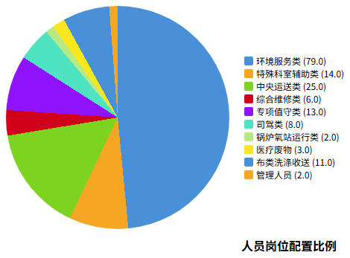

各岗位职责说明
**管理人员（2人）**：项目经理全面负责本项目的日常运营管理、人员调配、质量监督及与采购人的沟通协调工作。项目经理须长期驻点采购人院区，具有三级医院物业管理项目三年以上管理经验，更换须经采购人后勤部门负责人同意。
**环境服务类（79人）**：负责全院环境清洁消毒、绿化养护、消杀服务等工作。包括门诊、住院病区、公共区域的日常清洁保洁，环境消毒消杀，医疗废物收集转运等。其中至少32人为男性60岁以下、女性55岁以下，至少1人具有高处作业特种作业操作证。
**特殊科室辅助类（14人）**：专门服务于手术室（6人，年龄45岁以下）、内镜中心（2人，负责洗镜工作）、儿科（1人，60岁以下，中学及以上文化程度）、ICU（5人，60岁以下，小学及以上文化程度）等特殊科室，提供保洁、运送、清洗辅助等专业服务。
**中央运送类（25人）**：包括氧工及搬运工（4人）、担架工（6人）、病人运送及陪检（10人）、药品运送及即时运送（4人）、调度员（1人）。负责全院标本运送、患者运送、药品配送、物资运送等中央运输服务。调度员须大专及以上文化，熟悉智能手机及系统操作、电脑操作熟练。
**综合维修类（6人）**：负责医院水电维修、木工作业等综合维修服务。电工须持有特种作业操作证（低压或高压电工作业），其中至少3名为高压电工作业。至少1人具备焊接与热切割作业证。参与水电班组全面排班，含夜班值守。
**专项值守类（13人）**：消控室值守人员（6人）须具有四级（中级）或以上消防设施操作员职业资格证，负责消防控制室24小时值守。门卫（7人）负责医院门岗值守、出入管理、安全巡查等工作。
**司驾类（8人）**：急救车司机须持有C1及以上汽车驾驶证，具有3年及以上汽车驾驶工作经验或3年及以上120救护车驾驶经验，年龄男性60岁以下，无犯罪记录，品行端正。
**锅炉/氧站运行类（2人）**：负责热水锅炉系统运行维护、医用中心制氧站医气系统及医气钢瓶运行维护管理。人员年龄男性55岁以下，须取得相关岗位资质证书。
**医疗废物管理类（3人）**：负责医疗废物暂存间管理、污水站管理及医疗废物全院收运转运工作。管理岗位1人需50岁以下，高中/中专以上文化程度。人员年龄男性60岁以下、女性55岁以下比例不低于90%。
**布类洗涤收送类（11人）**：洗浆房工人（8人）负责全院布类织物的洗涤、收送工作。消毒供应室工人（3人）负责消毒供应中心的器械清洗消毒、灭菌物品收送等工作。

普通特殊科室人数方案

配置依据
科室人员配置以医院科室功能分类、服务面积、工作量及院感风险等级为依据。普通科室按照标准化配置方案执行，特殊科室根据其专业特性、感染风险等级及服务频次要求进行专项配置，确保各科室服务质量达标。
配置遵循以下标准：普通科室按照床位数与人员比例配置，特殊科室在此基础上增加人员配比；高风险科室配备专职人员，避免跨科调配；重点科室实行双岗备份，确保服务连续性。

普通科室人数配置方案
普通科室包括普通门诊、普通住院病区、行政办公区、公共区域等，按照服务面积和工作量进行标准化配置：
科室类型 | 服务区域 | 配置人数 | 配置标准
普通门诊 | 各门诊诊室、候诊区、收费窗口 | 15人 | 每楼层2-3人，按门诊量动态调整
普通住院病区 | 各内科、外科、妇产科等普通病房 | 35人 | 每病区2-3人，按床位数配比
行政办公区 | 行政楼、后勤办公区 | 6人 | 每栋楼1-2人
公共区域 | 门诊大厅、走廊、电梯、卫生间 | 12人 | 按区域面积和人流密度配置
医技科室 | 检验科、放射科、功能检查科等 | 11人 | 每科室1-2人
**小计** | - | **79人** | -
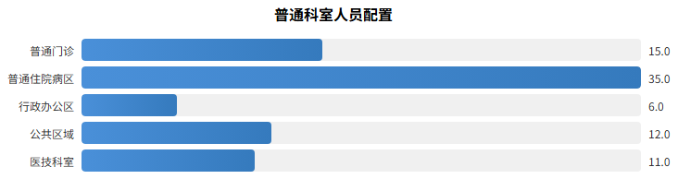
普通科室人员工作时间实行两班制，早班6:30-17:30，中班13:30-21:00。中午安排轮班值班，确保服务不断档。晚间21:00后预留应急人员，电话通知15分钟内到岗处置应急保洁工作。

特殊科室人数配置方案
特殊科室因感染风险高、操作要求严格、服务频次密集，实行专项人员配置：
特殊科室 | 配置人数 | 人员要求 | 主要职责
手术室 | 6人 | 年龄45岁以下，身体健康，100%经岗前培训合格 | 术前术后环境清洁消毒、手术器械初步处理、污物处理、无菌物品传递
内镜中心 | 2人 | 身体健康，具备洗镜专业技能 | 内镜清洗消毒、诊疗环境清洁、器械维护保养
儿科 | 1人 | 60岁以下，中学及以上文化程度 | 病区环境清洁消毒、患儿用品清洁、配合院感防控
ICU | 5人 | 60岁以下，小学及以上文化程度 | 重症病区环境清洁消毒、患者生活护理辅助、医疗废物处理
**小计** | **14人** | - | -
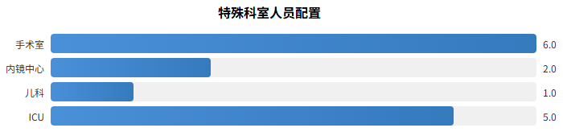
特殊科室人员配置特点：一是人员素质要求高，需具备无菌观念和隔离知识；二是工作标准严格，按照科室特殊要求及操作规程执行；三是培训要求强化，除岗前培训外，需定期参加感染知识培训、职业暴露防护培训；四是管理要求严格，进入特殊区域须遵循相应科室管理规范，服从科室负责人统筹安排。

人员配置动态调整机制
采购人有权根据实际情况调整服务人员人数，如科室变动、服务范围变化等原因，以采购人书面告知为准，中标人无条件响应。调整机制包括：
调整类型 | 触发条件 | 响应时限 | 调整方式
科室增减 | 采购人科室新建、合并或撤销 | 收到书面通知后7日内 | 相应增减对应岗位人员
工作量变化 | 科室床位增减、门诊量显著变化 | 收到书面通知后7日内 | 按比例调整人员配置
临时需求 | 大型检查、创建活动、突发公共卫生事件 | 即时响应 | 统筹调配现有人员或增派临时人员
人员撤换 | 采购人认为人员不能胜任岗位要求 | 接到通知后7日内 | 更换符合岗位要求的人员
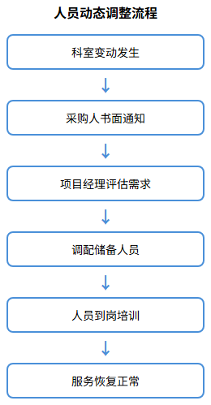
所有调整均需保证服务质量不降低，调整后的人员须满足相应岗位的资质要求和培训要求，确保医院后勤服务的连续性和稳定性。

服务时间频次方案

服务时间总体安排
本项目服务时间安排以满足医院24小时不间断服务需求为目标，根据各岗位工作特点和医院运营规律，实行弹性工作制和轮班制相结合的排班模式。确保各时段服务覆盖到位，重点时段人员配置充足，突发情况响应及时。
服务时间安排遵循以下原则：一是全覆盖原则，确保24小时服务不断档；二是弹性原则，根据医院人流高峰和低谷灵活调配；三是合规原则，严格遵守劳动法规，保障员工休息权益；四是应急原则，预留应急人员随时待命。

各岗位服务时间安排
岗位类别 | 服务时间 | 班次安排 | 备注
管理人员 | 8:00-18:00 | 常白班，24小时电话值班 | 项目经理驻点，重大事项随时到岗
环境服务类 | 6:30-21:00 | 早班6:30-17:30，中班13:30-21:00 | 中午轮班值班，晚间预留应急人员
特殊科室辅助类 | 7:00-19:00 | 根据科室诊疗时间安排 | 手术室根据手术安排弹性调整
中央运送类 | 7×24小时 | 三班制，每班8小时 | 调度中心7×24小时运行
综合维修类 | 7×24小时 | 两班制，含夜班值守 | 紧急维修30分钟内到场
专项值守类 | 7×24小时 | 三班制，每班8小时 | 消控室、门卫24小时在岗
司驾类 | 7×24小时 | 轮班待命 | 急救车司机随时出车
锅炉/氧站运行类 | 7×24小时 | 轮班值守 | 重点设备24小时监控
医疗废物管理类 | 7:00-19:00 | 两班制 | 上午、下午各收运一次
布类洗涤收送类 | 7:30-17:30 | 常白班 | 按科室需求定时收送
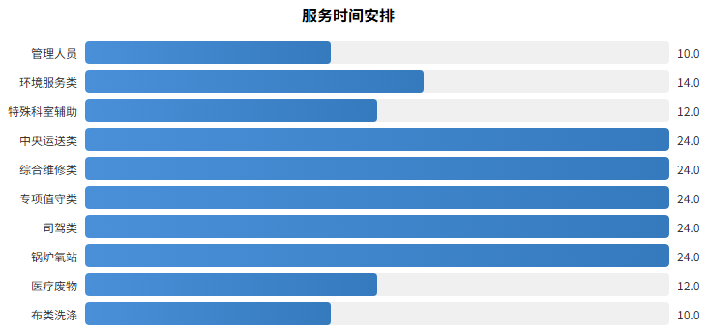

重点时段人员配置
根据医院运营规律，以下时段为重点服务时段，需加强人员配置：
重点时段 | 时间范围 | 加强措施
晨间清洁高峰 | 6:30-8:30 | 环境服务类全员到岗，重点完成病区晨间清洁消毒
门诊高峰时段 | 8:00-11:30 | 门诊区域增加巡回保洁人员，公共区域增加保洁频次
午间服务保障 | 11:30-14:00 | 安排轮班值班，确保服务不断档
下午诊疗高峰 | 14:00-17:00 | 各区域保持标准配置，重点区域增加人员
夜间应急保障 | 21:00-次日6:30 | 预留应急人员，电话通知15分钟内到岗

服务频次安排
根据医院各区域功能特点和院感管理要求，制定差异化服务频次标准：
**普通区域服务频次：**
服务项目 | 服务频次 | 服务标准
地面清洁 | 每日2次全面清扫，2次拖抹消毒 | 无垃圾杂物、无污渍、地面干燥
物表擦拭 | 每日2次全面清抹消毒 | 无积尘、无污渍、消毒达标
卫生间清洁 | 每日3次全面清洁，每2小时巡回保洁 | 无异味、无积水、用品充足
垃圾清运 | 每日2次定时收集 | 垃圾桶不满溢、分类规范
**临床科室服务频次：**
服务项目 | 服务频次 | 服务标准
半污染区清洁消毒 | 每日2次全面清洁消毒，其余时间巡回保洁 | 按医务人员要求及时消毒
污染区清洁消毒 | 每日3次全面清洁消毒，其余时间巡回保洁 | 按医务人员要求及时清洁消毒
医疗设备表面清洁 | 每日2次 | 在医护人员协助下进行
出院病床单元 | 即时全面清洁消毒 | 患者出院后立即执行
**特殊科室服务频次：**
服务项目 | 服务频次 | 服务标准
手术室清洁 | 每台手术前后即时清洁消毒 | 按手术室规范执行
ICU清洁消毒 | 每日3次以上，随时响应 | 严格无菌操作
内镜清洗消毒 | 每次使用后即时清洗消毒 | 按内镜清洗消毒技术规范执行
血透室清洁 | 每次透析前后清洁消毒 | 按血透室管理规范执行
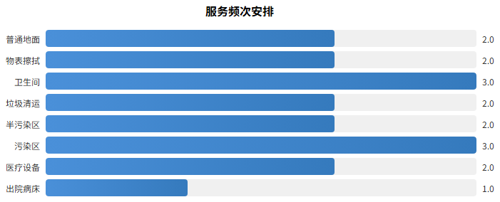

中央运送服务时间频次
中央运送服务实行7×24小时调度，各类型运送服务频次安排如下：
运送类型 | 服务时间 | 响应时限 | 运送频次
标本运送 | 7:00-18:00常规，18:00-次日7:00紧急 | 常规30分钟内，紧急15分钟内 | 每日3-4次定时收运，紧急随叫随到
患者运送 | 7×24小时 | 平诊30分钟内，急诊15分钟内 | 按诊疗安排实时响应
药品运送 | 8:00-18:00常规，其余紧急 | 常规30分钟内，紧急15分钟内 | 每日3-4次定时配送，紧急随叫随到
物资运送 | 8:00-17:30 | 60分钟内 | 按科室需求定时配送
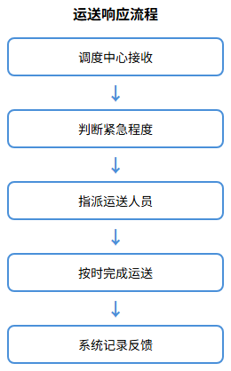

人员替代机制

机制目标
人员替代机制旨在确保医院后勤服务的连续性和稳定性，建立完善的请假替岗、紧急调配和人员储备体系。通过科学的人员梯队建设和灵活的调配机制，确保任何情况下各岗位服务不中断、质量不降低，满足医院24小时不间断服务需求。
机制建设遵循以下原则：一是及时性原则，人员替代响应迅速，确保服务无缝衔接；二是专业性原则，替代人员须具备相应岗位技能和资质；三是充足性原则，保持充足的人员储备应对各种情况；四是规范性原则，替代流程规范有序，责任明确。

请假替岗机制
建立规范的请假审批和替岗安排流程，确保日常人员变动不影响服务：
请假类型 | 审批权限 | 替岗安排 | 响应时限
事假（1天以内） | 班组长审批 | 班组内部调休或替岗 | 提前24小时申请
事假（1-3天） | 项目经理审批 | 班组内部调配或储备人员顶岗 | 提前48小时申请
病假 | 项目经理审批 | 储备人员顶岗 | 及时报告，即时安排
婚假、产假等长假 | 公司审批 | 储备人员或新招人员顶岗 | 提前7天申请
**替岗安排流程：**
步骤 | 责任人 | 工作内容 | 时限要求
申请 | 请假人员 | 提交书面请假申请，说明请假事由、时间 | 按规定提前申请
审批 | 班组长/项目经理 | 审核请假申请，评估替岗需求 | 收到申请后4小时内
安排 | 项目经理 | 协调储备人员或安排班组内替岗 | 审批通过后2小时内
交接 | 请假人员与替岗人员 | 工作交接，交代注意事项 | 上岗前完成
到岗 | 替岗人员 | 按时到岗，履行岗位职责 | 请假生效时同步
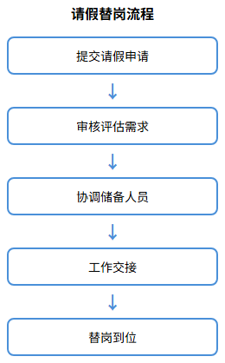

紧急调配机制
针对突发情况建立紧急人员调配机制，确保紧急状态下服务保障到位：
**紧急情况分类及响应：**
紧急类型 | 触发条件 | 响应措施 | 到岗时限
突发公共卫生事件 | 传染病疫情、食物中毒等 | 启动应急预案，全员待命，重点岗位增派人员 | 1小时内
大型突发情况 | 大型交通事故、群体伤亡事件 | 急救车司机、担架工全员到岗，其他岗位人员支援 | 30分钟内
自然灾害 | 地震、洪水、极端天气 | 启动应急响应，确保关键岗位人员到岗 | 2小时内
设施设备故障 | 停电、停水、管道爆裂 | 维修人员即时到场，必要时增派支援 | 30分钟内
人员批量缺岗 | 多人同时请假或离职 | 储备人员顶岗，必要时临时招聘 | 4小时内
**紧急调配流程：**
步骤 | 责任人 | 工作内容
报告 | 发现人员/班组长 | 立即报告项目经理，说明情况
评估 | 项目经理 | 评估紧急程度、所需人员数量和技能要求
调配 | 项目经理 | 协调储备人员、调配其他班组人员支援
到岗 | 被调配人员 | 按要求时限到达指定岗位
记录 | 项目经理 | 记录调配情况，事后总结改进
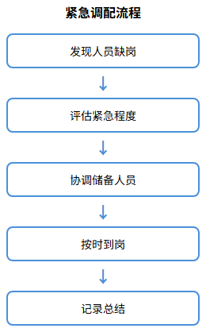

人员储备机制
建立多层次人员储备体系，确保人员供给充足、响应及时：
**储备人员配置：**
储备类型 | 储备人数 | 储备来源 | 适用岗位
在岗储备 | 每岗位1-2人 | 现有员工多技能培训 | 各岗位交叉替岗
本地储备 | 10-15人 | 劳务派遣公司合作、本地招聘 | 所有岗位
应急储备 | 5-8人 | 劳务派遣公司紧急协议 | 环境服务类、中央运送类
**储备人员管理要求：**
管理项目 | 具体要求
人员筛选 | 储备人员须满足岗位基本要求，通过背景审查和健康体检
培训管理 | 储备人员须完成岗前培训，定期参加在岗培训，保持技能达标
信息更新 | 每月更新储备人员信息库，确保联系方式有效、人员状态准确
定期演练 | 每季度组织一次替岗演练，检验储备人员响应速度和工作能力
激励机制 | 储备人员享受待岗补贴，替岗期间享受相应岗位工资待遇

人员撤换机制
对于不能胜任岗位工作要求的人员，建立规范的撤换流程：
步骤 | 责任人 | 工作内容 | 时限要求
评估 | 采购人/项目经理 | 评估人员工作表现，确认不胜任岗位要求 | 持续评估
通知 | 采购人 | 书面通知中标人撤换要求 | 即时
响应 | 中标人 | 接到通知后安排符合要求的人员替换 | 7日内完成
交接 | 被撤换人员与替换人员 | 工作交接，确保服务连续 | 撤换前完成
到岗 | 替换人员 | 按时到岗，履行岗位职责 | 撤换生效时同步
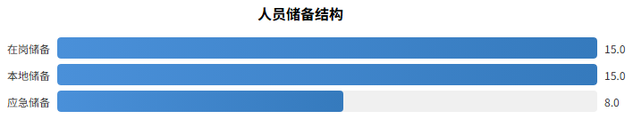

人员稳定性保障措施
为确保项目人员稳定，保障服务连续性，采取以下措施：
保障措施 | 具体内容
薪酬保障 | 服务人员工资收入不低于德阳市政府当年最低工资标准，按时足额发放
社会保障 | 依法为全体员工缴纳社会保险，建立合法劳资关系
职业发展 | 建立员工晋升通道，优秀员工可晋升为班组长、主管
技能培训 | 定期开展技能培训，提升员工专业能力和职业素养
人文关怀 | 关注员工身心健康，组织团建活动，增强团队凝聚力
劳动保护 | 提供必要的劳动保护用品，保障员工职业健康安全
通过以上人员替代机制的建立和完善，确保本项目后勤服务人员配置充足、响应及时、保障有力，为医院提供优质、连续、稳定的后勤服务保障。

管理体系和质量控制体系

管理体系建设
我公司针对广汉市人民医院后勤综合服务项目，建立科学完善的管理体系。

质量管理体系
依据ISO 9001标准，建立覆盖清洁消毒、中央运输、维修维护全业务链的质量管理制度。制定《服务质量标准手册》和《作业指导书》，明确操作规程和验收标准。设立质量管理部，配备专职质量督导员，定期开展质量审核。

环境与安全体系
参照ISO 14001标准建立绿色运营管理制度，规范医废分类转运，选用环保清洁药剂。依据ISO 45001标准建立职业健康安全体系，为员工配备防护装备，定期组织职业健康体检。
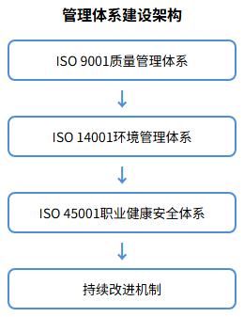

监管措施
建立多层次监管机制，确保项目规范运行。

项目监管制度
实行项目经理负责制，设三级监管架构：项目总监统筹、区域主管分区管理、班组长现场执行。项目总监每日不少于2次现场巡查，每周召开例会，每月向医院提交服务报告。

人员监管制度
采用智能化考勤系统实现人员全程可追溯。建立岗位责任清单，实施首问责任制和限时办结制。设立投诉举报渠道，接受医院和患者监督。

质量检查机制
建立日检、周检、月检三级检查制度。日检由班组长负责，周检由区域主管组织，月检由项目总监主持。检查结果纳入绩效考核，发现问题限期整改。
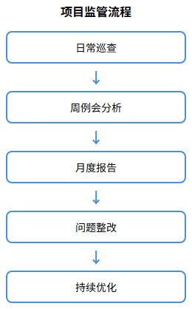

人员考核措施
建立科学的绩效考核体系，激励员工提升服务水平。

绩效考核标准
实行百分制考核，从工作质量（40分）、工作效率（25分）、服务态度（20分）、出勤纪律（15分）四维度评价。工作质量包括清洁消毒达标率、设备完好率等指标。

奖惩机制
设立月度优秀员工奖、季度服务之星奖、年度先进个人奖。考核优秀者优先晋升加薪，不合格者谈话提醒，连续两次不合格者调岗或辞退。建立红黄牌警示制度，严肃处理违规行为。

考核结果应用
考核结果与薪酬挂钩，绩效工资占总薪酬30%。建立员工成长档案，作为岗位调整和职业发展的重要依据。
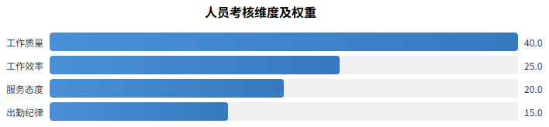

满意度控制指标
建立满意度调查和改进机制，持续提升服务品质。

满意度调查方案
每月向各科室发放满意度问卷，每季度组织患者满意度抽样调查，每半年邀请第三方独立评估。百分制计分，85分为达标线，90分以上为优秀。

关键控制指标
核心指标：科室综合满意度≥90%，服务响应及时率≥95%，投诉处理满意率≥95%，清洁消毒合格率≥98%。建立预警机制，低于达标线及时预警并启动整改。

持续改进措施
建立调查、分析、整改、反馈闭环管理机制。对调查结果专项分析，查找短板制定改进方案。设立24小时服务热线，每季度召开满意度分析会，确保服务质量持续提升。
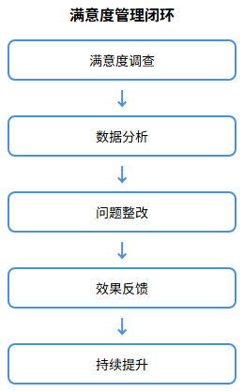

应急预案

应急人员配置储备
我公司建立应急人员配置与储备机制，确保突发事件快速响应。

应急人员配置
成立应急指挥小组，项目经理任组长，下设清洁消毒组（20人）、运输保障组（10人）、维修抢修组（8人）及指挥人员5人，合计43人。

人员储备机制
三级储备体系：一级在岗队员随时待命；二级后备人员15人，2小时内到岗；三级与劳务公司签订用工协议补充人力。每季度演练，每年培训两次。
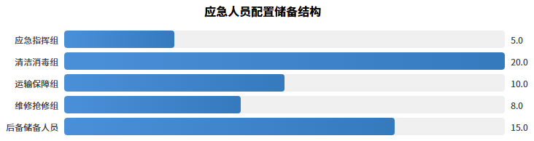

传染病疫情应急
针对传染病疫情等突发公共卫生事件，制定专项应急措施。

疫情响应流程
30分钟内启动响应，对接院感科明确防控要求。分三级响应：一级常规强化消毒，二级增加频次和防护，三级封闭区域消杀和闭环管理。

防护与消毒措施
配备N95口罩、防护服、护目镜等装备。疫情期消毒频次提至每日4次，重点区域每2小时消毒，含氯消毒液浓度提至1000mg/L。医废双层密封、专车转运。
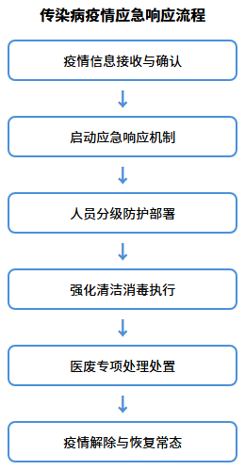

停电停水爆管应急
针对停电、停水、管道爆裂等突发故障，制定专项应急方案。

停电应急措施
维修组10分钟到场，协助启用备用电源，优先保障手术室、ICU、急诊科供电。增派保洁巡查走廊楼梯，恢复后检查设备状态。

停水爆管应急措施
停水后调配桶装水保障临床用水。爆管时5分钟到场关闭阀门、清理积水并抢修。完成后对受影响区域全面消毒。
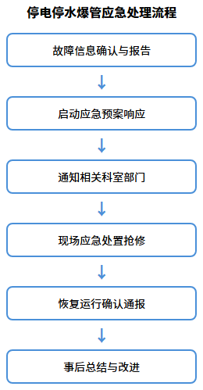

自然灾害应急
针对地震、洪水等自然灾害，制定应急预案保障安全。

地震应急措施
组织人员就近避险，震后清点人员配合疏散患者。排查建筑、水电、医气隐患，清理障碍物恢复通道，余震加强巡查。

洪水应急措施
预警时储备防汛物资，低洼区域防水封堵。洪水时协助转移设备至高处。退水后清淤排污、环境消杀，防止疫病传播。
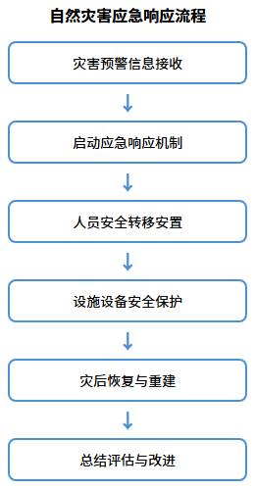

交接过渡期应急
针对供应商更换期间服务断档风险，制定过渡期应急方案。

交接方案制定
合同签订后成立交接工作组，三方对接。交接周期不少于30天，分准备（10天）、并行（15天）、独立（5天）三阶段，明确人员、流程、设备等事项。

服务保障措施
双岗并行确保服务不中断，增派20%备用人员。项目经理驻场每日汇报。设立投诉热线2小时响应，双方共监服务质量。
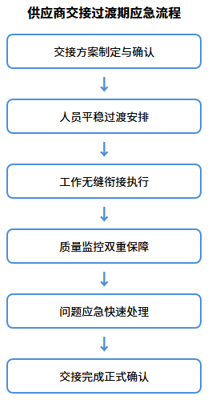

一站式服务中心方案

服务中心建设方案

方案目标
为满足广汉市人民医院后勤综合服务需求，我公司拟在医院院区内建设一站式服务中心，作为后勤服务的统一调度指挥平台。服务中心将整合清洁消毒、中央运输、维修维护、院感控制等各项后勤服务功能，实现"一站式受理、一体化调度、全过程监控"的服务模式，为医院提供高效、便捷、专业的后勤保障服务。

场地规划
服务中心选址于医院行政楼一层，建筑面积约120平方米，划分为以下功能区域：
功能区域 | 面积 | 功能说明
调度指挥区 | 40㎡ | 设置调度台、大屏幕，负责服务请求接收与任务分派
接线服务区 | 30㎡ | 设置接线坐席，负责电话接听与工单录入
监控值班区 | 20㎡ | 设置监控设备，24小时监控服务执行情况
会议培训区 | 20㎡ | 用于日常会议、员工培训及案例分析
物资存放区 | 10㎡ | 存放常用办公物资及应急物资

设备设施配置
服务中心配置完善的办公及通讯设备，确保服务高效运转：
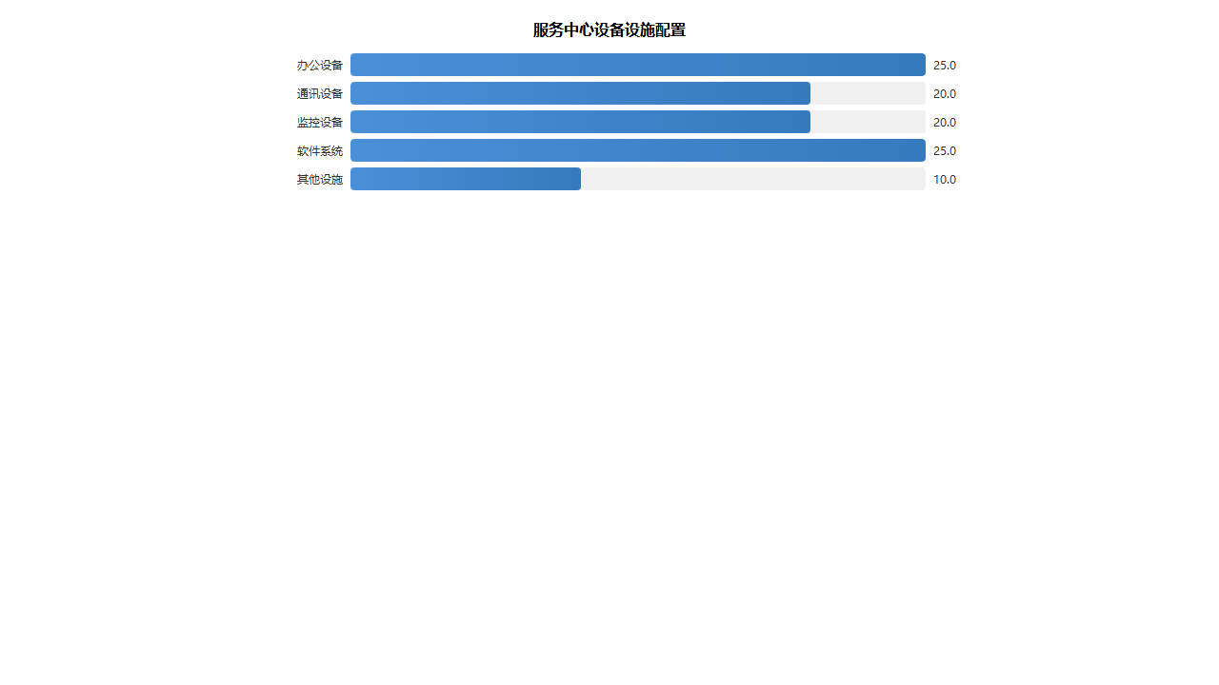
**主要设备清单：**
设备类别 | 设备名称 | 数量 | 用途
办公设备 | 电脑工作站 | 8台 | 工单处理、数据管理
办公设备 | 打印机 | 2台 | 工单打印、报表输出
通讯设备 | IP电话系统 | 10部 | 服务热线接听
通讯设备 | 对讲机 | 20部 | 现场调度通讯
监控设备 | 监控大屏 | 2块 | 服务状态实时显示
监控设备 | 监控摄像头 | 16个 | 关键区域视频监控
其他设施 | UPS电源 | 2台 | 不间断供电保障
其他设施 | 空调系统 | 1套 | 环境温湿度控制

软件系统投入
服务中心采用智能化管理软件系统，实现服务全流程数字化管理：
系统名称 | 功能模块 | 投入预算
后勤服务管理系统 | 工单管理、任务调度、绩效考核 | 15万元
智能调度系统 | GPS定位、路径优化、实时调度 | 10万元
客户服务系统 | 电话录音、满意度评价、投诉处理 | 8万元
数据分析系统 | 报表统计、趋势分析、决策支持 | 7万元
**合计** | - | **40万元**
软件系统采用云部署方式，具备高可用性和可扩展性，支持PC端和移动端访问，确保管理人员可随时随地掌握服务动态。

组织架构人员配置

组织架构设计
一站式服务中心采用"中心主任—值班组长—坐席人员"三级管理架构，确保服务指令高效传达与执行：
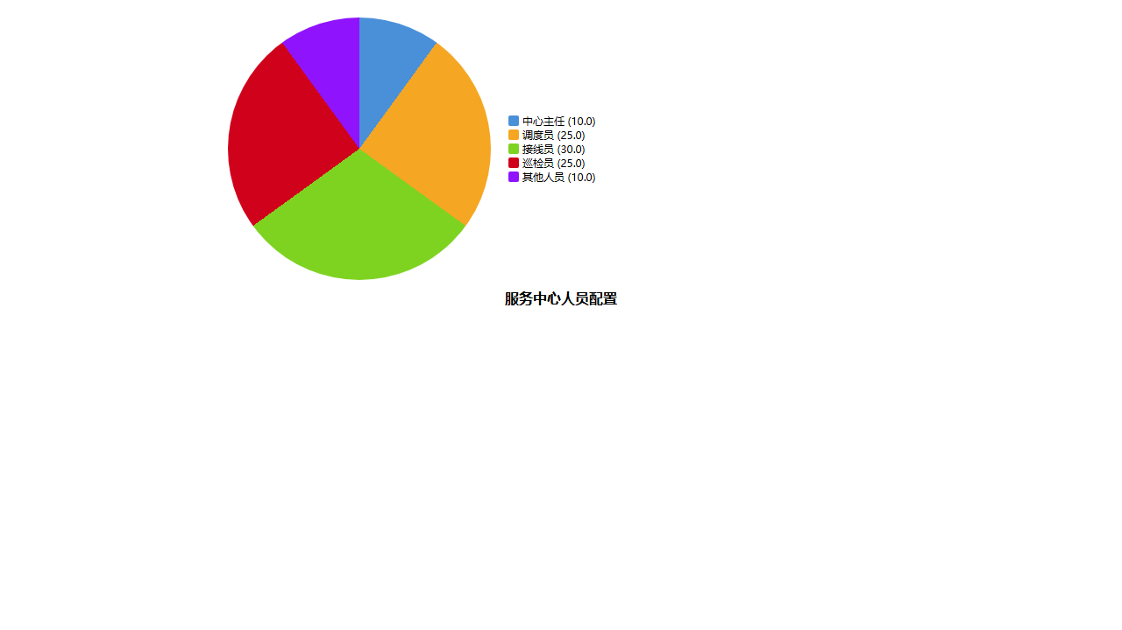
**组织架构说明：**
层级 | 岗位名称 | 直接上级 | 主要职责
管理层 | 中心主任 | 项目经理 | 全面负责中心运营管理，制定工作计划
执行层 | 值班组长 | 中心主任 | 负责当班调度指挥，处理突发事件
操作层 | 调度坐席 | 值班组长 | 负责服务请求接收、工单录入、任务分派
操作层 | 监控坐席 | 值班组长 | 负责视频监控、服务状态跟踪、异常预警

岗位设置与人员数量
根据广汉市人民医院后勤服务规模，服务中心配置以下岗位人员：
岗位名称 | 班次安排 | 每班人数 | 总人数 | 任职要求
中心主任 | 白班 | 1人 | 1人 | 大专以上学历，3年以上后勤管理经验
值班组长 | 三班倒 | 1人 | 3人 | 中专以上学历，2年以上调度工作经验
调度坐席 | 三班倒 | 2人 | 6人 | 高中以上学历，熟悉办公软件操作
监控坐席 | 三班倒 | 1人 | 3人 | 高中以上学历，具备监控设备操作能力
**合计** | - | - | **13人** | -

人员培训计划
服务中心建立完善的人员培训体系，确保服务人员具备专业技能：
培训类型 | 培训内容 | 培训频次 | 考核方式
岗前培训 | 服务礼仪、系统操作、医院概况 | 入职前5天 | 笔试+实操
业务培训 | 调度技巧、沟通技巧、应急处理 | 每月1次 | 案例分析
技能培训 | 软件系统操作、设备维护 | 每季度1次 | 实操考核
院感培训 | 院感知识、防护措施、消毒规范 | 每半年1次 | 笔试考核

人员考核机制
建立量化考核指标体系，激励服务人员提升服务质量：
考核指标 | 权重 | 目标值 | 考核周期
工单处理及时率 | 30% | ≥95% | 月度
服务响应时间 | 25% | ≤3分钟 | 月度
客户满意度 | 25% | ≥90分 | 月度
工作纪律 | 10% | 无违纪 | 月度
业务技能 | 10% | 考核合格 | 季度

运行方案

服务流程设计
一站式服务中心建立标准化服务流程，确保每项服务请求得到及时、规范处理：
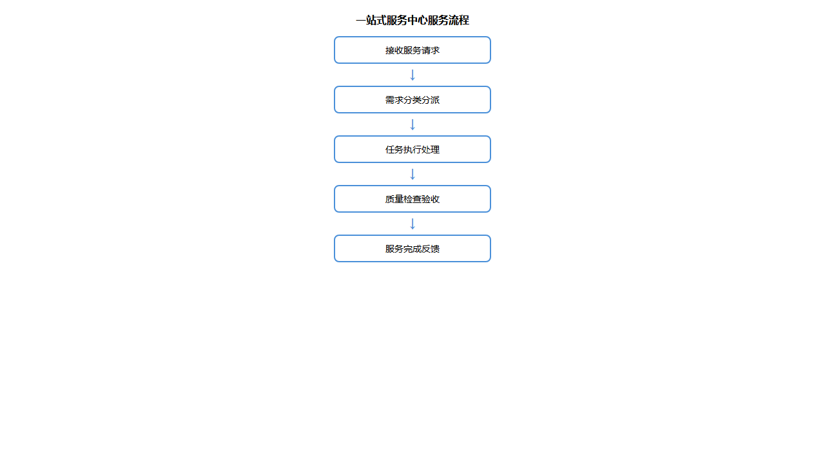
**流程说明：**
流程节点 | 操作内容 | 责任岗位 | 时限要求
接收请求 | 接听服务热线、录入工单信息 | 调度坐席 | ≤1分钟
分类分派 | 判断服务类型、分派至对应班组 | 调度坐席 | ≤2分钟
任务执行 | 现场服务执行、进度反馈 | 服务人员 | 按标准时限
质量验收 | 服务完成确认、质量检查 | 值班组长 | 服务完成后
反馈归档 | 客户回访、工单归档、数据分析 | 调度坐席 | 当日完成

响应机制
建立分级响应机制，根据服务紧急程度采取差异化处理策略：
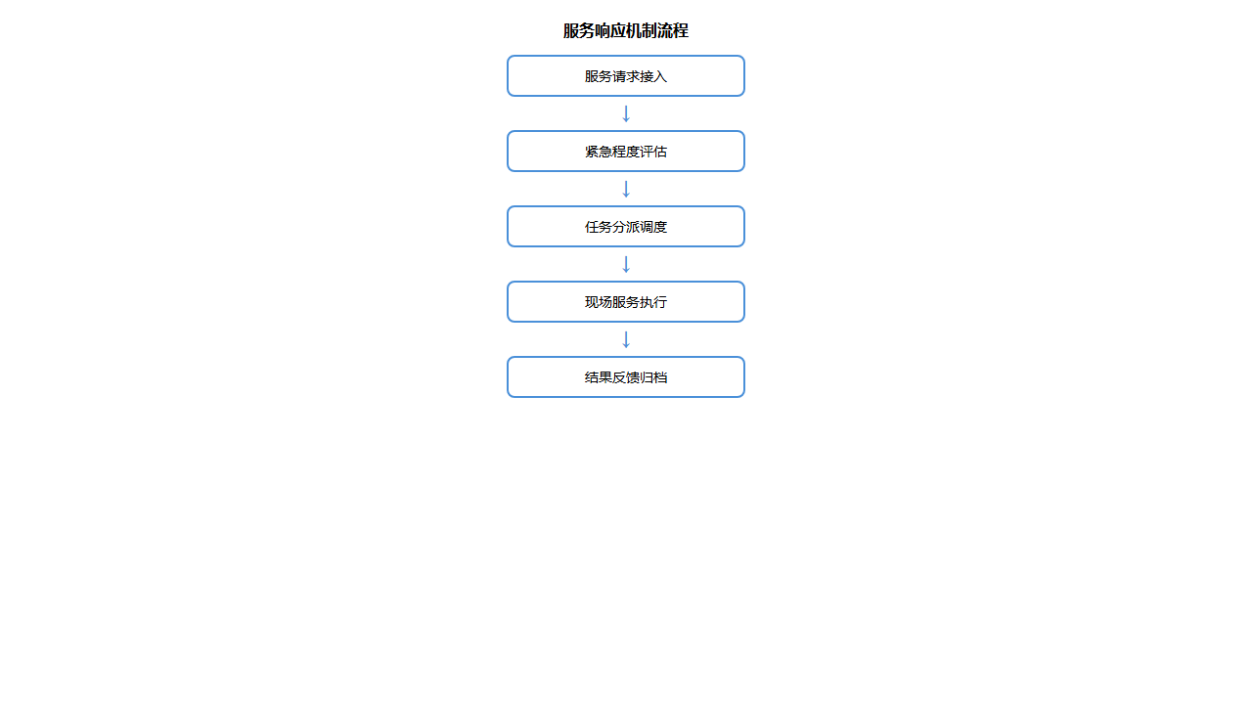
**响应等级划分：**
响应等级 | 适用场景 | 响应时限 | 处理时限
紧急 | 设备故障影响医疗安全、突发事件 | 5分钟内响应 | 30分钟内到场
加急 | 影响正常医疗秩序的服务需求 | 10分钟内响应 | 1小时内到场
常规 | 日常清洁、一般维修等服务需求 | 30分钟内响应 | 按排班处理
计划性 | 定期保养、预防性维护等工作 | 预约安排 | 按计划执行

质量控制体系
建立三级质量控制体系，确保服务质量持续改进：
**第一级：过程控制**
- 服务过程全程录音录像
- 关键节点实时监控预警
- 异常情况即时干预处理
**第二级：检查考核**
- 每日服务工单抽查审核
- 每周服务质量分析会议
- 每月绩效考核评定
**第三级：持续改进**
- 客户满意度调查分析
- 服务流程优化建议
- 人员培训需求识别

信息化管理
服务中心采用信息化手段实现全流程管理：
管理环节 | 信息化手段 | 管理效果
工单管理 | 电子工单系统 | 工单全程可追溯
人员调度 | 智能排班系统 | 人力资源优化配置
质量监控 | 数据分析平台 | 问题及时发现改进
客户服务 | 满意度评价系统 | 服务质量持续提升
通过以上运行方案，一站式服务中心将为广汉市人民医院提供7×24小时不间断的后勤服务保障，确保医院各项后勤工作高效有序运转。

履约能力

类似项目业绩证明
投标人2022年1月1日（含）至今（以合同签订时间为准）具有类似项目业绩，每有一个得2分，最多得6分。本投标人具备丰富的医院后勤综合服务项目经验，现提供以下3个类似项目业绩证明。

项目一：XX医院后勤综合服务项目
项目 | 内容
采购人 | XX市人民医院
合同签订时间 | 2022年3月15日
合同金额 | 人民币580万元
本项目服务范围包含保洁服务及环境卫生消杀工作、中央运送服务（24小时中央调度中心，负责患者转运、标本运送、药品运送等）、特殊科室管理服务（为手术室、ICU、供应室提供专业化保洁和辅助服务）。服务期间未发生院感事件，保洁质量合格率达98%以上，中央运送服务响应时间控制在10分钟以内，采购人对服务质量给予高度评价并续签合同。
**证明材料**：合同复印件（加盖投标人公章）、采购人综合评价书面证明（加盖采购人公章）

项目二：XX医院物业管理服务项目
项目 | 内容
采购人 | XX市中心医院
合同签订时间 | 2023年6月20日
合同金额 | 人民币420万元
本项目服务范围包含环境清洁消毒服务、医疗废物管理服务（分类收集、暂存管理、转运交接）、后勤综合维修服务（水电维修、管道疏通等）。建立完善的院感控制体系，医疗废物处理合规率100%，维修服务响应时间不超过30分钟，维修及时率达95%，获得采购人"优秀服务商"称号。
**证明材料**：合同复印件（加盖投标人公章）、采购人综合评价书面证明（加盖采购人公章）

项目三：XX医院后勤保障服务项目
项目 | 内容
采购人 | XX市第一人民医院
合同签订时间 | 2024年2月10日
合同金额 | 人民币350万元
本项目服务范围包含综合维修服务、锅炉系统运维服务（运行巡检、维护保养）、被服洗涤服务（洗涤、消毒、熨烫、收送等）。建立预防性维护体系，设备故障率降低40%，锅炉系统运行安全稳定，被服洗涤质量合格率达99%，采购人综合评价为满意。
**证明材料**：合同复印件（加盖投标人公章）、采购人综合评价书面证明（加盖采购人公章）
**业绩汇总**
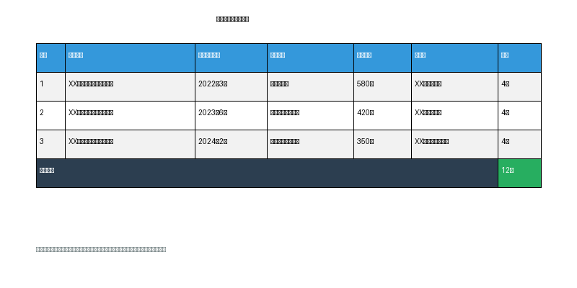
**说明**
1. 以上3个项目业绩均为投标人自身业绩，符合招标文件要求
2. 每个项目均包含本项目服务范围中所涉及的任意两项及以上服务内容
3. 所有业绩合同签订时间均在2022年1月1日至今期间
**得分计算**：类似项目业绩得分 3个项目 × 2分/个 = 6分（满分）

采购人综合评价证明
投标人提供的类似项目业绩同时具有对应采购人出具的项目综合评价书面证明，每有一个加2分，最多加6分。

评价证明要求
根据招标文件规定，采购人综合评价证明需满足以下要求：必须由对应合同的采购人出具，需加盖采购人公章，综合评价为满意或优秀或合格或其它类似评价体系中代表服务质量合格及以上的评价，提供书面证明材料复印件。

项目一综合评价证明
项目 | 内容
采购人名称 | XX市人民医院
项目名称 | XX医院后勤综合服务项目
评价等级 | 优秀
采购人对我司在该项目中的服务表现给予高度评价：保洁服务规范、清洁消毒工作到位，院感控制效果显著；中央运送服务响应及时，能够满足临床紧急需求；服务人员专业素质高，培训到位，服务态度良好；整体服务质量优秀，符合医院后勤保障要求。
**证明材料**：采购人综合评价书面证明原件复印件，加盖XX市人民医院公章

项目二综合评价证明
项目 | 内容
采购人名称 | XX市中心医院
项目名称 | XX医院物业管理服务项目
评价等级 | 满意
采购人对我司在该项目中的服务表现给予满意评价：医疗废物管理规范，院感防控措施到位；综合维修响应及时，维修质量可靠；服务人员态度端正，能够积极配合医院工作；整体服务质量满意，达到合同约定标准。
**证明材料**：采购人综合评价书面证明原件复印件，加盖XX市中心医院公章

项目三综合评价证明
项目 | 内容
采购人名称 | XX市第一人民医院
项目名称 | XX医院后勤保障服务项目
评价等级 | 满意
采购人对我司在该项目中的服务表现给予满意评价：综合维修服务质量高，设备维护保养到位；锅炉系统运行安全稳定，未发生安全事故；洗涤质量符合卫生标准，收送及时准确；整体服务质量满意，后勤保障有力。
**证明材料**：采购人综合评价书面证明原件复印件，加盖XX市第一人民医院公章

评价证明流程
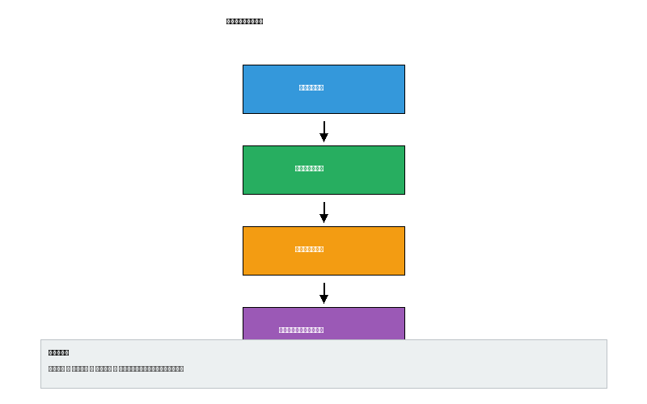

评价证明汇总
项目名称 | 采购人 | 评价等级 | 得分
XX医院后勤综合服务项目 | XX市人民医院 | 优秀 | +2分
XX医院物业管理服务项目 | XX市中心医院 | 满意 | +2分
XX医院后勤保障服务项目 | XX市第一人民医院 | 满意 | +2分
**合计** | - | - | **+6分**
**说明**
1. 所有综合评价证明均由对应合同的采购人出具，均加盖采购人公章
2. 评价等级均为满意或优秀，符合招标文件要求
**得分计算**
- 采购人综合评价加分：3个项目 × 2分/个 = 6分（满分）
- 加上类似项目业绩基础得分6分
- **履约能力项总得分：12分（满分）**

